**TRƯỜNG ĐẠI HỌC MỎ - ĐỊA CHẤT HÀ NỘI**

KHOA CÔNG NGHỆ THÔNG TIN

-----***-----



**BÁO CÁO THỰC TẬP TỐT NGHIỆP**

**ĐỀ TÀI**

**XÂY DỰNG WEBSITE CỬA HÀNG BÁN MỸ PHẨM**

|  |  |
| --- | --- |
| ***Giảng viên hướng dẫn:***  *Sinh viên thực hiện:*  *Mã số sinh viên:*  *Lớp:* | PGS.TS Lê Thanh Huệ  Nguyễn Thị Xuân  1521050011  Tin kinh tế – K60 |

**Hà Nội – 4/2020**

MỤC LỤC

DANH MỤC BẢNG BIỂU iv

DANH MỤC HÌNH ẢNH v

LỜI MỞ ĐẦU 1

CHƯƠNG 1: TỔNG QUAN 2

1.1. Giới thiệu chung về công ty comartek 2

1.2 Sơ đồ tổ chức và quy mô công ty 3

1.3. Khảo sát bài toán 5

1.3.1. Lý do lựa chọn đề tài 5

1.3.2. Mục tiêu của đề tài 6

1.3.3. Phạm vi của đề tài 6

1.3.4. Khảo sát thực trạng bán mỹ phẩm 6

1.4. Mô tả quy trình và yêu cầu bài toán quản lý 8

1.4.1. Hệ thống quản lý bán hàng 8

1.4.2. Quy trình của bài toán 8

1.4.3.Một số chức năng cơ bản 11

1.4.4. Mô hình bài toán 12

1.4.5. Mục tiêu hệ thống mới 14

CHƯƠNG 2: PHÂN TÍCH THIẾT KẾ HỆ THỐNG 15

2.1 Đặc tả yêu cầu 15

2.2 Các yêu cầu phi chức năng 16

2.3 Phân tích thiết kế hệ thống 16

2.4 Biểu đồ use case 18

2.4.1 Biểu đồ Use – case tổng quát 18

2.4.2 Use case đăng nhập 19

2.4.3 Use case quản lý danh mục sản phẩm 20

2.4.4 Use case quản lý sản phẩm 21

2.4.5 User case quản lý nhà cung cấp 22

2.4.6 Use case quản lý khách hàng 23

2.4.7 Use case quản lý thông tin 24

2.4.8 Use case quản lý đánh giá 25

2.4.9 Use case quản lý bình luận 25

2.4.10 Use case quản lý danh mục bài viết 26

2.4.11 Use case quản lý bài viết 27

2.4.12 Use case quản lý đơn hàng 28

2.4.13 User case quản lý nhập kho 29

2.4.14 User case quản lý xuất kho 30

2.4.15 User case quản lý admin 30

2.4.16 User case quản lý slide 31

2.4.17 User case quản lý sự kiện 32

2.4.18 User case quản lý trang tĩnh 33

2.4.19 Use case quản lý thống kê 34

2.4.20 Use case chức năng của khách hàng 34

2.5 Biểu đồ tuần tự 36

2.5.1 Biểu đồ tuần tự chức năng đăng nhập 36

2.5.2 Biểu đồ tuần tự quản lý danh mục sản phẩm 37

2.5.3 Biểu đồ tuần tự quản lý sản phẩm 38

2.5.4 Biểu đồ tuần tự quản lý bài viết 39

2.5.5 Biểu đồ tuần tự quản lý danh mục bài viết 40

2.5.6 Biểu đồ tuần tự quản lý slide 41

2.5.7 Biểu đồ tuần tự quản lý sự kiện 42

2.5.8 Biểu đồ tuần tự quản lý đơn hàng 43

2.6. Biểu đồ hoạt động 43

2.6.1. Biểu đồ hoạt động chức năng đăng nhập 43

2.6.2. Biểu đồ hoạt động chức năng đăng ký 44

2.6.3. Biểu đồ hoạt động chức năng thêm mới bài viết 44

2.6.4. Biểu đồ hoạt động chức năng sửa bài viết 45

2.6.5. Biểu đồ hoạt động chức năng xóa bài viết 45

2.6.6. Biểu đồ hoạt động chức năng thêm mới sản phẩm 46

2.6.7. Biểu đồ hoạt động chức năng sửa sản phẩm 46

2.6.8. Biểu đồ hoạt động chức năng xóa sản phẩm 47

2.7 Biểu đồ lớp 47

2.7.1 Danh sách các đối tượng 47

2.7.2 Mô hình hóa các lớp đối tượng 49

2.8 Thiết kế cơ sở dữ liệu 50

2.8.1 Bảng Admins 50

2.8.2 Bảng Articles 50

2.8.3 Bảng Attributes 51

2.8.4 Bảng Categories 51

2.8.5 Bảng Comments 51

2.8.6 Bảng Contacts 52

2.8.7 Bảng Events 52

2.8.8 Bảng Menus 53

2.8.9 Bảng Orders 53

2.8.10 Bảng Producer 54

2.8.11 Bảng Products 54

2.8.12 Bảng products_attributes 55

2.8.13 Bảng Products_imges 55

2.8.14 Bảng Ratings 56

2.8.15 Bảng Slides 56

2.8.16 Bảng Statics 57

2.8.17 Bảng Transactions 57

2.8.18 Bảng Users 57

2.8.19 Bảng User_favourite 58

KẾT LUẬN 59

1. Kết quả đạt được 59

2. Hướng phát triển 59

TÀI LIỆU THAM KHẢO 60

# 

DANH MỤC BẢNG BIỂU

_Toc38942338Bảng 1. 1 Bảng khảo sát kinh doanh 7

Bảng 2.1: Các yêu cầu phi chức năng 16

Bảng 2.2: Danh sách các đối tượng 47

Bảng 2.3: Bảng Admins 50

Bảng 2.4: Bảng Articles 50

Bảng 2.5: Bảng Attributes 51

Bảng 2.6: Bảng Categories 51

Bảng 2.7: Bảng Comments 52

Bảng 2.8: Bảng Contacts 52

Bảng 2.9: Bảng Events 53

Bảng 2.10: Bảng Menus 53

Bảng 2.11: Bảng Orders 53

Bảng 2.12: Bảng Producer 54

Bảng 2.13: Bảng Products 54

Bảng 2.14: Bảng Products_attributes 55

Bảng 2.15: Bảng Products_images 55

Bảng 2.16: Bảng Ratings 56

Bảng 2.17: Bảng Slides 56

Bảng 2.18: Bảng Statics 57

Bảng 2.19: Bảng Transactions 57

Bảng 2.20: Bảng Users 57

Bảng 2.21: Bảng User_favourite 58

DANH MỤC HÌNH ẢNH

Hình 1.1: Sơ đồ bộ máy tổ chức của công ty 4

Hình 1.2. Phiếu người dùng 9

Hình 1.3. Hóa đơn bán hàng 11

Hình 2.1: Biểu đồ Use case tổng quát 18

Hình 2.2: Biểu đồ Use case đăng nhập 19

Hình 2.3: Biểu đồ Use case quản lý danh mục sản phẩm 20

Hình 2.4: Biểu đồ Use case quản lý sản phẩm 21

Hình 2.5: Biểu đồ use case quản lý nhà cung cấp 22

Hình 2.6: Biểu đồ use case quản lý khách hàng 23

Hình 2.7: Biểu đồ Use case quản lý thông tin 24

Hình 2.8: Biểu đồ Use case quản lý đánh giá 25

Hình 2.9: Biểu đồ Use case quản lý bình luận 25

Hình 2.10: Biểu đồ use case quản lý danh mục bài viết 26

Hình 2.11: Biểu đồ use case quản lý bài viết 27

Hình 2.12: Biểu đồ use case quản lý đơn hàng 28

Hình 2.13: Biểu đồ use case quản lý nhập kho 29

Hình 2.14: Biểu đồ use case quản lý xuất kho 30

Hình 2.15: Biểu đồ use case quản lý admin 30

Hình 2.16: Biểu đồ use case quản lý slide 31

Hình 2.17: Biểu đồ use case quản lý sự kiện 32

Hình 2.18: Biểu đồ use case quản lý trang tĩnh 33

Hình 2.19: Biểu đồ Use case quản lý thống kê 34

Hình 2.20: Biểu đồ Use case chức năng của khách hàng 34

Hình 2.20: Biều đồ tuần tự chức năng đăng nhập 36

Hình 2.21: Biều đồ tuần tự quản lý danh mục sản phẩm 37

Hình 2.22: Biều đồ tuần tự quản lý sản phẩm 38

Hình 2.23: Biều đồ tuần tự quản lý bài viết 39

Hình 2.24: Biều đồ tuần tự quản lý danh mục bài viết 40

Hình 2.25: Biều đồ tuần tự quản lý slide 41

Hình 2.26: Biều đồ tuần tự quản lý sự kiện 42

Hình 2.27: Biều đồ tuần tự quản lý đơn hàng 43

Hình 2.28: Biểu đồ hoạt động của chức năng đăng nhập 43

Hình 2.29: Biểu đồ hoạt động của chức năng đăng ký 44

Hình 2.30: Biểu đồ hoạt động của chức năng thêm mới bài viết 44

Hình 2.31: Biểu đồ hoạt động của chức năng sửa bài viết 45

Hình 2.32: Biểu đồ hoạt động của chức năng xóa bài viết 45

Hình 2.33: Biểu đồ hoạt động của chức năng thêm mới sản phẩm 46

Hình 2.34: Biểu đồ hoạt động của chức năng sửa sản phẩm 46

Hình 2.35: Biểu đồ hoạt động của chức năng xóa sản phẩm 47

Hình 2.36: Biểu đồ lớp của Website 49

# LỜI MỞ ĐẦU

Những tiến bộ to lớn về công nghệ, đặc biệt là công nghệ thông tin trong những thập niên cuối của thế kỷ 20 đã tạo ra bước ngoặt mới cho sự phát triển kinh tế xã hội toàn cầu. Chính trên nền tảng đó, một phương thức thương mại mới đã xuất hiện và phát triển nhanh chóng, đó là thương mại điện tử. Thương mại điện tử chính là một công cụ hiện đại sử dụng mạng Internet giúp cho các doanh nghiệp có thể thâm nhập vào thị trường thế giới, thu thập thông tin nhanh hơn, nhiều hơn và chính xác hơn. Với thương mại điện tử, các doanh nghiệp cũng có thể đưa các thông tin về sản phẩm của mình đến các đối tượng khách hàng tiềm năng khác nhau ở mọi nơi trên thế giới với chi phí thấp hơn nhiều so với các phương pháp truyền thống.

Trong xu thế phát triển mạnh mẽ của thương mại điện tử trên thế giới, các doanh nghiệp Việt Nam đặc biệt là các doanh nghiệp vừa và nhỏ, bộ phận chiếm tỷ lệ lớn trong tổng số các doanh nghiệp Việt Nam, cũng đã bước đầu nhận thức được ích lợi và tầm quan trọng của việc ứng dụng thương mại điện tử. Tuy nhiên, do còn nhiều hạn chế trong nhận thức của bản thân các doanh nghiệp cũng như các điều kiện cơ sở hạ tầng, việc ứng dụng thương mại điện tử trong các doanh nghiệp vừa và nhỏ ở Việt Nam có thể nói mới ở mức độ sơ khởi. Vì thế, các doanh nghiệp vừa và nhỏ cần xây dựng cho mình một chiến lược kinh doanh phù hợp với điều kiện thực tế hiện nay nhằm tiếp cận nhiều hơn nữa với thương mại điện tử để có thể khai thác tối đa lợi ích mà phương thức kinh doanh này đem lại.

Ngày nay, các cửa hàng trực tuyến xuất hiện nhiều. và nó sẽ đem lại nhiều lợi ích về cho người sử dụng. Đối với doanh nghiệp, tiết kiệm được không gian trưng bày sản phẩm, tiết kiệm nguồn nhân lực, tiết kiệm chi phí mặt bằng,Đối với khách hàng, tiết kiệm được thời gian đi lại, lựa chon được những sản phẩm ưa thích,Đây cũng là lý do để em chọn đề tài: **“Xây dựng website cửa hàng bán mỹ phẩm ”** làm đề tài thực tập tốt nghiệp.

CHƯƠNG 1: TỔNG QUAN

## Giới thiệu chung về công ty comartek

Comartek cung cấp giải pháp Digital Marketing, là đối tác của Google và nhiều Brand lớn. Chúng tôi đã, đang và sẽ phát triển lớn mạnh để vươn xa ra tầm khu vực.

Về công ty: Comartek được thành lập bởi một đội ngũ sáng lập trẻ và tài năng, có bề dày hoạt động 3 năm trong các lĩnh vực:Dogital Marketing, Web Development, E-Learning, Online Media, E-Commerce.

Động lực và Sứ mệnh: Sứ mệnh của Comartek là trở thành một công ty công nghệ và truyền thông năng động với tiêu chí nỗ lực xây đựng các ý tưởng, giải pháp và cách thức thực hiện nhằm giúp các doanh nghiệp-khách hàng mục tiêu nâng cao hiệu quả kinh doanh.

Phương châm hoạt động: kim chỉ nam cho mọi hoạt động của Comartek được thể hiện trong việc xây dựng môi trường làm việc công bằng, tôn trọng và giúp đỡ lẫn nhau cũng như sáng tạo không ngừng để mang lại giá trị cao nhất cho khách hàng.

Điểm khác biệt: Công ty luôn đổi mới để tạo ra sự khác biệt rõ ràng giữa các công ty truyền thông- công nghệ khác ở những điểm:

* Tối ưu: đội ngũ tư vấn và triển khai chiên dịch chuyên nghiệp- chính sách bảo đảm tính linh hoạt
* Tiên phong: luôn sẵn sàng tiên phong cho những thách thức và những điều bất ngờ
* Trách nhiệm: trách nhiệm hàng đầu của công ty là khách hang luôn mang đến cho khách hàng những sản phẩm tốt nhất
* Đột phá: Comartek khuyến khích những ý tưởng đột phá những giải pháp sáng tạo. Với đội ngũ kỹ thuật, tư vấn tài năng luôn luôn sẵn sàng đóng góp sự sáng tạo của mình cho những sản phẩm, giải pháp, họ chính là nguồn nhân lực tốt nhất phục vụ khách hàng.

Thông tin chung về cơ sở khảo sát:

|  |  |
| --- | --- |
| **Tên** | Công ty COMARTEK |
| **Địa chỉ** | Tầng 5 CT3 ĐN2 Khu đô thị văn khê-Hà Đông |
| **Liên hệ** | Email :Comartek@gmail.com  Sđt: 0978304000 |

* Người đại diện theo pháp luật:Ông: Doãn Duy Kiên
* Điện thoại:0904001157
* Logo của công ty:



## 1.2 Sơ đồ tổ chức và quy mô công ty

Trong chặng đường hình thành – phát triển lãnh đạo của công ty luôn tâm huyết với sứ mệnh mang đến cho Khách hàng sản phẩm với chất lượng tuyết vời và giá cả phải chăng nhất. Công ty tin rằng với nỗ lực không ngừng nghỉ của ban lãnh đạo cungxn hư đội ngũ nhân viên đầy tài năng, Công ty Comartek sẽ góp phần tạo nên sự phát triển lớn mạnh hơn nữa của nền công nghiệp Việt Nam.

Công ty có các phòng ban

**SƠ ĐỒ BỘ MÁY TỔ CHỨC**

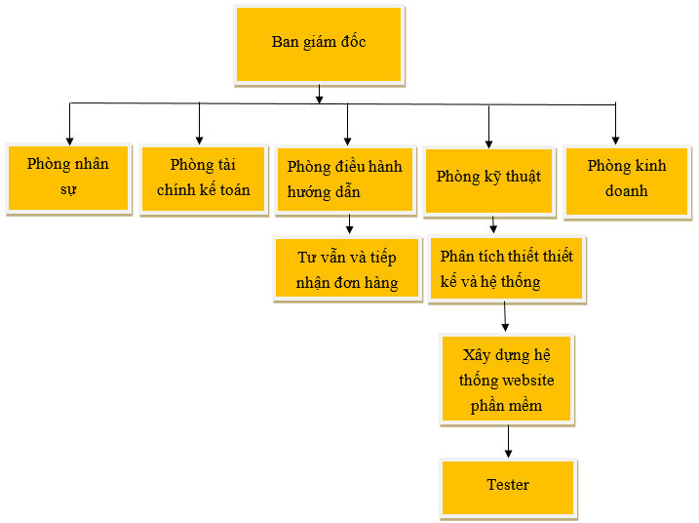

Hình 1.1: Sơ đồ bộ máy tổ chức của công ty

* Giám đốc: là người điều hành hoạt động kinh doanh hàng ngày của công ty.
* Phòng kinh doanh:
* Triển khai các dự án chịu trách nhiệm chính về doanh thu, doanh số
* Thiết lập mạng lưới kinh doanh, thu thập thông tin thị trường.
* Lập và duy trì mối quan hệ với khách hàng tiềm năng.
* Báo cáo hoạt động kinh doanh tới ban giám đốc
* Phòng kế toán:
* Quản lý toàn bộ nguồn thu, chi tài chính theo đúng pháp luật hiện hành.
* Quản lý cơ sở vật chất bằng nghiệp vụ tài chính. Xây dựng kế hoạch tài chính dài hạn và ngắn hạn.
* Kiểm soát mua sắm, sửa chữa, xây dựng.
* Quản lý nhân sự.
* Phòng Tư vấn:
* Đảm bảo cho các cá nhân trong phòng bán hàng thực hiện đúng chức năng và nhiệm vụ.
* Tiếp nhận đơn mua và bán hàng của công ty.
* Phòng Kỹ thuật:
* Hỗ trợ các công việc liên quan đến thiết kế đồ họa, thiết kế website, mạng nội bộ, domain, hosting, quản lý website nội bộ, email, các vấn đề liên quan đến kỹ thuật.
* Đội phân tích thiết kế hệ thống: nhận yêu cầu khách hàng, xây dựng hệ thống cơ sở dữ liệu
* Đội xây dựng hệ thống: nhận yêu cầu từ đội phân tích thiết kế hệ thống. Xây dựng sản phẩm.
* Tester: kiểm thử sản phẩm

Nhân viên của công ty luôn trau dồi kiến thức,tạo điều kiện thuận lợi để nâng cao trình độ chuyên môn, bên cạnh đó công ty luôn khuyến khích tạo điều kiện để nhân viên nâng cao trình độ đáp ứng nhu cầu sản xuất kinh doanh của công ty.

Do đó,cán bộ công ty có điều kiện tiếp cận với các công nghệ mới, các dự án phức tạp,được làm việc trong môi trường chuyên nghiệp, ngoài ra còn thường xuyên được tham gia các khóa đào tạo nhằm trau dồi các kỹ năng chuyên môn, kỹ năng thích ứng môi trường

Với cơ cấu tổ chức như trên,các phòng ban trong công ty luôn có quan hệ mật thiết với nhau,thường xuyên trao đổi thông tin về hoạt động nghiệp vụ của mình và việc giám sát các hoạt động trong công ty của ban giám đốc được thực hiện một cách thường xuyên.

Chính vì vậy hoạt động của công ty luôn được kiểm soát tốt và đi theo đúng quỹ đạo đã định trước, hầu hết các mục tiêu của công ty luôn được hoàn thành

## 1.3. Khảo sát bài toán

### 1.3.1. Lý do lựa chọn đề tài

Khi lựa chọn đề tài ,chuyên ngành em hướng tới đó là lập trình ứng dụng và ứng dụng vào kinh doanh. Đây cũng là những kiến thức sẽ hỗ trợ em trong quá trình làm việc thực tế sau này

Trong lĩnh vực buôn bán kinh doanh thì ứng dụng công nghệ thông tin để xây dựng một chương trình quản lý website là cần thiết và nên có. Đặc biệt những của hàng, công ty buôn bán lớn, vừa và nhỏ thì đây là một vấn đề không nhỏ.

### 1.3.2. Mục tiêu của đề tài

* Mục tiêu chung: Nâng cao kiến thức về thiết kế và quản lý cơ sở dữ liệu trong việc xây dựng website bán mỹ phẩm.
* Mục tiêu cụ thể: Xây dựng bộ dữ liệu cho website bán mỹ phẩm giúp khách hàng dễ dàng lựa chon đặt mua mỹ phẩm, theo dõi được giá thành hóa đơn cần thanh toán. Xây dựng trang quản trị dễ dàng quản lí các chức năng hệ thống.

### 1.3.3. Phạm vi của đề tài

**Về lý thuyết:**

* Tìm hiểu quy trình xây dựng một website bán hàng thương mại cho một doanh nghiệp mà công ty Comartek thực hiện
* Lưu ý những khó khăn, hạn chế của việc mua – bán thủ công và mua – bán trực tuyến; Thống kê các mặt hàng có trong cửa hàng; tập trung nghiên cứu các công nghệ mới nhầm giải quyết vấn đề một cách tốt nhất có thể.

**Về ứng dụng:**

* Xây dựng các chức năng cơ bản cần thiết cho một web bán mỹ phẩm mà công ty Comartek đang thực hiện kết hợp phát triển các tính năng cho website bán mỹ phẩm mà công ty Comartek đang thực hiện dự án cho 1 doanh nghiệp

### 1.3.4. Khảo sát thực trạng bán mỹ phẩm

Quản lý cửa hàng theo kiểu truyền thống và quản lý bằng phần mềm quản lý bán hàng hiện đại có điểm gì khác nhau. Tại sao hiện nay có đơn vị lại lựa chọn phần mềm quản lý bán hàng để quản lý cửa hàng xã hội đang phát triển theo hướng theo công nghệ kỹ thuật số, chính vì vậy việc áp dụng kỹ thuật số vào trong đời sống là rất cần thiết.

Bảng 1. 1.Bảng khảo sát kinh doanh

|  |  |
| --- | --- |
| **Quản lý cửa hàng theo phương pháp truyền thống** | **Quản lý bằng phần mềm** |
| •Thống kê khó khăn:Việc quản lý cửa hàng tạp hóa, bán lẻ hay shop bán hàng, siêu thị bằng phương pháp truyền thống trong thời đại công nghệ như hiện nay là không còn phù hợp. Việc kinh doanh bán hàng ngày càng đa dạng thì việc quản lý ngày càng trở lên khó khăn hơn.  • Do nhu cầu xã hội mỗi ngày một cao nên các mặt hàng cũng đa dạng hơn, người quản lý cửa hàng phải đảm bảo mang đây đủ các nghiệp vụ cơ bản về các lĩnh vực: quản lý dòng tiền, quản lý sản phẩm, quản lý kho, quản lý nhân viên... Chính vì có quá nhiều việc phải quản lý nên người kinh doanh dễ bị sai lầm, khiến doanh thu bị thua lỗ.  •trước đây công nghệ kỹ thuật số chưa phát triển thì việc quản lý cửa hàng phụ thuộc hoàn toàn vào việc ghi chép sổ sách, và nhập liệu thủ công trên excel. Việc làm thủ công như vậy rất dễ dẫn đến tình trạng bị nhầm lẫn, mất dữ liệu, tiêu tốn thời gian và chi phí quản lý.  hơn 100 triệu đồng. | - Phần mềm giúp quản lý đầy đủ mọi dữ liệu của cửa hàng, phân loại dữ liệu theo từng file riêng biệt giúp công việc quản lý trở nên thuận tiện hơn.  - Giúp quản lý chi tiết thông tin về mỗi sản phẩm: ngày nhập kho, mã số sản phẩm, màu sắc, kích thước, khối lượng, giá bán....  - Quản lý nhân viên: số lượng nhân viên, họ tên, địa chỉ, số điện thoại....  - Tính toán hiệu quả: phần mềm được tích hợp khả năng tính toán thông minh, chính xác hỗ trợ người dùng về tính lương,côngnợ.  -Tìm kiếm nhánh chóng: người dùng chỉ cần nhập đánh giá là có thể tra đầy đủ thông tin sản phẩm, bạn không cần mất thời gian cho việc tìm kiếm thông tin sản phẩm cho khách hàng. |

Để thực hiện thiết kế thành công và có tính ứng dụng tốt cho doanh nghiệp nhóm dự án của công ty Comartek đã tiến hành khảo sát được một số quy trình như sau:

-Chủ cửa hàng nhập các mặt hàng định bán

## 1.4. Mô tả quy trình và yêu cầu bài toán quản lý

### 1.4.1. Hệ thống quản lý bán hàng

* Người quản lý:

Là người nắm được tình hình mua bán, doanh thu của Công ty, thống kê được thực hiện hàng tháng, hàng quí cũng có khi đột xuất theo yêu cầu.

* Quản lý: cập nhật thông tin các loại phần mềm, tiếp nhận đơn đặt hàng, kiểm tra đơn hàng và xử lý đơn hàng

Theo dõi khách hàng: cần biết khách hàng tham gia mua là ai, đặt loại hàng gì, thống kê đơn hàng của khách, doanh thu với từng mặt hàng của đơn hàng.

Sau khi kết thúc giao dịch của khách hàng, các đơn hàng khách mua sẽ được tổng kết và chuyển sang bộ phận kỹ thuật, bộ phận kế toán để được xử lý.

Bộ phận kế toán: tính tiền sản phẩm mà khách mua và lập hóa đơn cho khách

* Khách hàng: là những người có nhu cầu mua sản phẩm. Khách hàng có thể xem thông tin các mẫu sản phẩm, tìm kiếm thông tin sản phẩm một cách nhanh nhất và chính xác, có thể đóng góp ý kiến, các thắc mắc của mình về sản phẩm bao gồm khách hàng bình thường và khách hàng tiềm năng.
* Nhân viên:là những người xử lý các đơn đặt mua hàng của shop

### 1.4.2. Quy trình của bài toán

Website được xây dựng phục vụ 2 đối tượng chính là Admin (quản trị) và (khách hàng) với các chức năng sau:

* Admin
* Đăng nhập Website
* Xem,cập nhật ,xóa thông tin sản phẩm
* Quản lý đơn hàng
* Xem trả lời ý kiến ,góp ý và phản hồi của khách hoàng hoặc xóa các thông tin đó từ khách hàng
* Xem xóa các thông tin của khách hàng nhưng không được quyền thay đổi thông tin khách hàng
* Cập nhật tin tức
* Quản lý thống kê báo cáo doanh thu
* Quản lý nhân viên
* Quản lý sản phẩm,danh mục sản phẩm
* Khách hàng
* Tìm kiếm và xem thông tin sản phẩm cũng như tin tức khác
* Cập nhật giỏ hàng
* User
* Đã có tài khoản
* Có quyền đăng nhập ,đăng xuất ,đổi mật khẩu
* Được hưởng các quyền ưu tiên như thông báo sản phẩm mới nhất…

1. **Nhập kho**

Chủ cửa hàng sẽ nhập các mặt hàng mà mình định bán

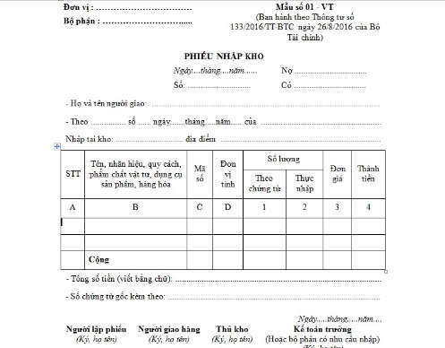

Hình 1.2. Phiếu người dùng

1. **Bán hàng**

* Khách hàng vào website xem sản phẩm và tiến hành đặt mua sản phẩm.
* Thông tin mua hàng sẽ được lưu tại đơn đặt hàng.
* Nhân viên sẽ gọi xác nhận đơn hàng.
* Sau khi xác nhận đơn hàng thành công thì hàng sẽ được giao cho khách kèm theo hóa đơn bán hàng.
* Khi quyết đinh mua hàng, thông tin mặt hàng được lưu ở đơn đặt hàng

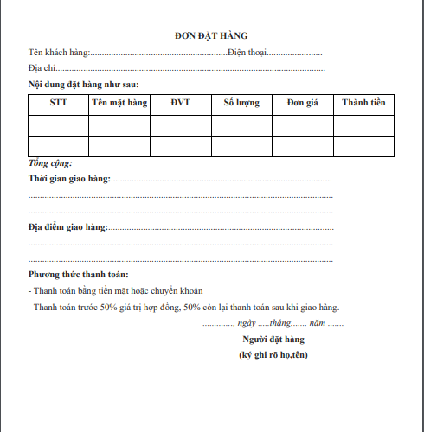

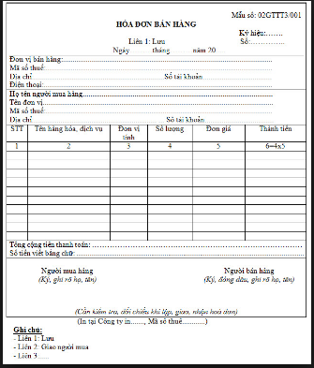

Hình 1.3. Hóa đơn bán hàng

**Quản lý**

=>Người quản lý: Là người nắm được tình hình mua bán, doanh thu của Công ty, thống kê được thực hiện hàng tháng, hàng quí cũng có khi đột xuất theo yêu cầu.

### 1.4.3.Một số chức năng cơ bản

Các Module cơ bản:

* Module sản phẩm:

Hiển thị thông tin và phân loại sản phẩm trong gian hàng. Sản phẩm hiển thị lên website được hiển thị đầy đủ thông tin về sản phẩm đó như: Hình ảnh, tên sản phẩm, đặc điểm nổi bật của sản phẩm, giá, hạn sản xuất.

* Module giỏ hàng

Khi tham khảo đầy đủ thông tin về sản phẩm khách hàng có thể đặt mua ngay tại website thông qua chức năng giỏ hàng mà không cần phải đến điềm giao dịch, giỏ hàng có thể thêm, bớt, thanh toán tiền các sản phẩm đã mua. Khi chọn thanh toán giỏ hàng khách hàng phải ghi đầy đủ thông tin cá nhân, thông tin này được hệ thống lưu trữ xử lý.

* Module đăng nhập hệ thống

Mỗi khách hàng giao dịch website có quyền đăng ký một tài khoản riêng. Tài khoản này được sử dụng khi hệ thống yêu cầu. Mọt tài khoản khách hàng đăng ký sẽ lưu trữ các thông tin của khách hàng.

* Module tìm kiếm sản phẩm, tin tức, tư vấn

+ Trang tin tức: Tư vấn cho khách hàng muốn tìm hiểu về mỹ phẩm

+ Trang giời thiệu: Giới thiệu các thông tin về cửa hàng

+ Trang liên hệ: Khách hàng có thể liên hệ nhân viên về các thắc mắc, ý kiến của mình.

* Module quản lý sản phẩm, đơn hàng

Người quản trị có thể cập nhật thông tin các mặt hàng, loại hàng, quản lý thông tin đơn hàng.

* Module quản lý danh mục:là quản lý thông tin về các danh mục sản phẩm
* Báo cáo, thống kê: Quản lý thống kê sản phẩm, doanh thu, báo cáo theo yêu cầu
* Module Quản lý khuyến mại: Mã khuyễn mại ,mã sản phẩm…
* Xử lý đơn hàng,cập nhật thông tin sản phẩm

### 1.4.4. Mô hình bài toán

Cần khắc phục được nhược điểm của cách quản lý cũ, tìm kiếm thông tin nhanh, thống kê một cách chính xác.

* **Yêu cầu chức năng**
* **Chức năng quản lý hệ thống**

+ Quản lý thông tin tài khoản

+ Đổi mật khẩu

+ Thêm tài khoản

+ Phân quyền tài khoản

* **Chức năng quản lý sản phẩm**

+ Quản lý danh mục nhân viên

+ Quản lý danh mục sản phẩm

+ Quản lý thông tin

+ Quản lý đánh giá

* **Chức năng báo cáo**

+ Báo cáo, thống kê sản phẩm

+ Báo cáo khách hàng

+ Báo cáo doanh thu

* **Chức năng quản lý bài viết**

+ Quản lý danh mục bài viết

+ Quản lý bài viết

* **Chức năng quản lý tài khoản**

+ Quản lý người dùng

+ Quản lý xuất kho

+ Quản lý bình luận

+ Quản lý liên hệ

* **Admin quản lý**

Quản lý giao dịch thanh toán, mua hàng, xử lý các đơn đặt hàng.

Tiếp nhận ý kiến và cá đơn đặt hàng của khách hàng từ đó quyết định số lượng hàng nhập vào hoặc xuất ra .

Tư vấn phục vụ khách hàng : khách hàng khi mua sẽ được tư vấn để có thể lựa chọn những sản phẩm phù hợp với sở thích và túi tiền, khách hàng có nhu cầu mua hàng sẽ giao hàng đến tận nơi nếu quý khách ở trong vùng hoạt động của cửa hàng.

Quản lý hóa đơn : khi mua hàng khách hàng sẽ có hóa đơn mua gồm số tên khách hàng, địa chỉ người nhận, ngày đặt hàng, ngày giao hàng…

Khi cửa hàng có nhu cầu nhập kho thì chủ cửa hàng là người trực tiếp liên hệ với nhà cung cấp nhập thêm hàng vào cửa hàng .

Khi nhà cung cấp mang đến, chủ cửa hàng có nhiệm vụ kê số lượng hàng nhập vào, kiểm tra chất lượng hàng nhập xem có đúng tiêu chuẩn và đúng với yêu cầu của cửa hàng cần hay không .

Quản lý doanh thu: doanh thu được thống kê từng ngày, tháng , năm để xem lợi nhuận của cửa hàng đạt được.

Quản lý nhóm và loại sản phẩm: Cho phép thêm, sửa, xóa nhóm và loại sản phẩm.

Chức năng thành viên: Cho phép khách hàng đặt hàng thông qua thông tin khách hàng và đăng kí là thành viên của cửa hàng.

Chức năng giỏ hàng: Khách hàng có thể chọn ngay những mặt hàng ưng ý vào giỏ hàng của mình và luôn luôn kiểm soát được mình đã mua bao nhiêu sản phẩm với số tiền cụ thể.

Thống kê tổng số đơn đặt hàng, tổng số liên hệ, trong ngày và trong tháng, thuận tiện cho người quản trị tiến hành xử lý các đơn hàng, các liên hệ của người dùng.

Thống kê các mặt hàng tồn.

Tư vấn trả lời các liên hệ của khách hàng.

* **Người dùng**

Hiển thị được các sản phẩm mới nhập về, các sản phẩm khuyến mãi, các sản phẩm

cùng loại,…

Cho phép khách hàng xem thông tin chi tiết, tìm kiếm các sản phẩm, tin tức mà khách hàng quan tâm.

Cho phép khách hàng đặt mua sản phẩm mà không cần đăng ký là thành viên.

Cho phép khách hàng để lại lời nhắn, bình luận

### 1.4.5. Mục tiêu hệ thống mới

* Đảm bảo môi trường hệ thống làm việc tốt
* Hệ thống làm việc nhanh chóng và đảm bảo tin cậy
* Hệ thống thân thiện với người sử dụng
* Hệ thống dễ sử dụng.

Ngoài những chức năng chính trên còn một số các vấn đề giúp cho hệ thống một cách hoàn chỉnh hơn.

# CHƯƠNG 2: PHÂN TÍCH THIẾT KẾ HỆ THỐNG

## 2.1 Đặc tả yêu cầu

Website bán mỹ phẩm tại công ty Comartek có các chức năng sau:

* ***Backend***

Quản trị hệ thống có quyền quản lý toàn bộ hoạt động của website quản lý và bán mỹ phẩm. Nhân viên có quyền quản lý tất cả các chức năng trừ các chức năng trong nhóm chức năng hệ thống:

* Nhóm chức năng quản lý sản phẩm bao gồm: bao gồm quản lý danh mục sản phẩm, quản lý thông tin, quản lý đánh giá, quản lý bình luận, quản lý sản phẩm. Người dùng được thực hiện các hành động thêm, sửa, xóa các đối tượng quản lý, riêng quản lý sản phẩm có thêm chức năng tìm kiếm, xuất thông tin sản phẩm.
* Nhóm chức năng quản lý bài viết gồm: quản lý danh mục bài viết, quản lý bài viết. Người dùng được phép thực hiện hoạt động thêm, sửa, xóa các đối tượng được quản lý.
* Nhóm chức năng quản lý kho: quản lý nhập kho, quản lý xuất kho. Người dùng được phép thực hiện hoạt động xem các thông tin được quản lý.
* Quản lý đơn hàng: Cho phép tìm kiếm, xuất thông tin, xem đơn hàng (trong đó được xóa sản phẩm trong đơn hàng), cập nhật trạng thái đơn hàng, xóa đơn hàng.
* Nhóm chức năng quản lý hệ thống: quản lý admin, quản lý slide, quản lý sự kiện, quản lý trang tĩnh, thống kê. Người dùng được phép thực hiện hoạt động thêm, sửa, xóa admin, slide, sự kiện, trang tĩnh và xem thống kê.
* Nhóm chức năng quản lý đối tác: quản lý khách hàng, quản lý nhà cung cấp. Người dùng được phép thực hiện hoạt động thêm, sửa, xóa nhà cung cấp, xem nợ cần thanh toán cho nhà cung cấp và xác nhận thanh toán; xóa thông tin khách hàng, xem nợ cần thu của khách hàng và xác nhận thanh toán
* ***Frontend***

Frontend của website bán hàng online được xây dựng trên các tiêu chí:

* Giao diện đẹp, các thao tác đơn giản và thân thiện với người dùng.
* Thông tin sản phẩm phong phú, đa dạng, luôn cập nhật những sản phẩm mới nhất.
* Có thông tin liên hệ của cửa hàng
* Font chữ đơn giản, hình ảnh dễ nhìn, màu sắc hài hòa.
* Tính bảo mật dữ liệu của hệ thống phải cao.
* Đảm bảo vận hành tốt khi có nhiều người dùng cùng tương tác tại cùng một thời điểm.
* Website tương thích với các trình duyệt phổ biến.

Frontend của website bán hàng điện tử thực hiện các chức năng:

* Hiển thị các sản phẩm bán chạy, sản phẩm mới, sản phẩm nổi bật, sản phẩm vừa xem, điện tử, điện lạnh, tin tức.
* Khách hàng có thể xem thông tin chi tiết của sản phẩm, gửi xuất kho, bình luận sản phẩm.
* Cho phép khách hàng đặt mua sản phẩm.
* Cho phép khách hàng đăng ký, đăng nhập hệ thống
* Cho phép tìm kiếm các sản phẩm.
* Cho phép quản lý tài khoản: xem tổng quan trang cá nhâ, cập nhật thông tin tài khoản, quản lý đơn hàng, xem sản phẩm yêu thích, sản phẩm đã xem, xem lịch sử login.
* Cho phép gửi thông tin liên hệ.

## 2.2 Các yêu cầu phi chức năng

Bảng 2.1: Các yêu cầu phi chức năng

|  |  |  |
| --- | --- | --- |
| **Mục** | **Tên yêu cầu** | **Mô tả yêu cầu** |
| 1 | Giao diện | Giao diện hệ thống phải dễ sử dụng, trực quan, thân thiện với mọi người dùng. |
| 2 | Tốc độ xử lý | Hệ thống phải xử lý nhanh chóng và chính xác. |
| 3 | Bảo mật | Tính bảo mật và độ an toàn cao. |
| 4 | Tương thích | Tương thích với đa phần các trình duyệt web hiện tại. |

## 2.3 Phân tích thiết kế hệ thống

Các tác nhân chính của hệ thống bao gồm:

Tác nhân Admin: thực hiện các chức năng như quản lý danh mục sản phẩm, quản lý thông tin, quản lý đánh giá, quản lý sản phẩm, quản lý bình luận, quản lý danh mục bài viết, quản lý bài viết, quản lý nhập kho, quản lý xuất kho, quản lý admin, quản lý khách hàng, quản lý nhà cung cấp, quản lý đơn hàng, quản lý slide, quản lý sự kiện, quản lý trang tĩnh, quản lý thống kê. Để thực hiện chức năng này admin phải đăng nhập.

Tác nhân nhân viên: thực hiện các chức năng như quản lý danh mục sản phẩm, quản lý thông tin, quản lý đánh giá, quản lý bình luận, quản lý sản phẩm, quản lý danh mục bài viết, quản lý bài viết, quản lý nhập kho, quản lý xuất kho, quản lý khách hàng, quản lý nhà cung cấp, quản lý đơn hàng. Để thực hiện chức năng này nhân viên phải đăng nhập.

Tác nhân khách hàng: có thể thực hiện các chức năng như tìm kiếm sản phẩm, xem thông tin chi tiết của sản phẩm, đặt hàng, xem giỏ hàng, đăng ký tài khoản mới, bình luận sản phẩm, đánh giá, đăng nhập hệ thống, gửi thông tin liên hệ, quản lý tài khoản.

## 2.4 Biểu đồ use case

### 2.4.1 Biểu đồ Use – case tổng quát

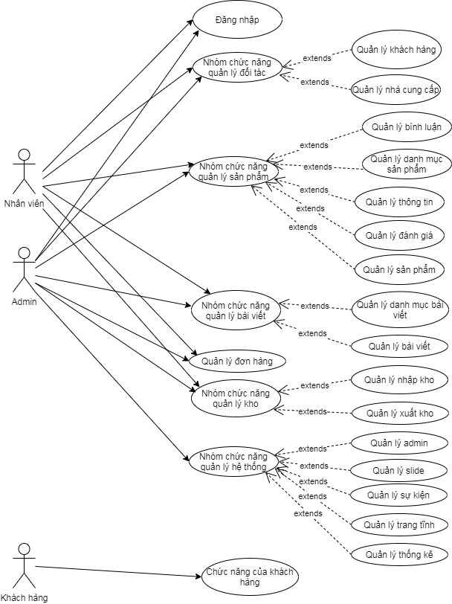

Hình 2.1: Biểu đồ Use case tổng quát

### 2.4.2 Use case đăng nhập

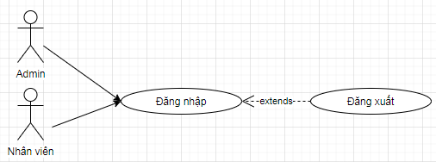

Hình 2.2: Biểu đồ Use case đăng nhập

Tác nhân: Admin, nhân viên

Mô tả: Use case cho admin, nhân viên đăng nhập vào hệ thống.

Điều kiện trước: admin, nhân viên chưa đăng nhập vào hệ thống.

Dòng sự kiện chính:

* Chọn chức năng đăng nhập.
* Giao diện đăng nhập hiển thị.
* Nhập email, mật khẩu vào giao diện đăng nhập.
* Hệ thống kiểm tra email và mật khẩu nhập của admin, nhân viên. Nếu nhập sai email hoặc mật khẩu thì chuyển sang dòng sự kiện rẽ nhánh A1. Nếu nhập đúng thì hệ thống sẽ chuyển tới trang quản trị.

Use case kết thúc.

Dòng sự kiện rẽ nhánh:

* Dòng rẽ nhánh A1: admin, nhân viên đăng nhập không thành công.
* Hệ thống thông báo quá trình đăng nhập không thành công do sai email hoặc mật khẩu.
* Chọn nhập lại hệ thống yêu cầu nhập lại email, mật khẩu.

Use case kết thúc.

Hậu điều kiện: admin, nhân viên đăng nhập thành công và có thể sử dụng các chức năng tương ứng trong trang quản trị.

### 2.4.3 Use case quản lý danh mục sản phẩm

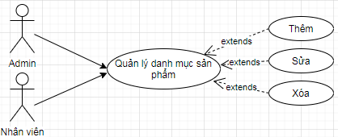

Hình 2.3: Biểu đồ Use case quản lý danh mục sản phẩm

Tác nhân: Admin, nhân viên

Mô tả: use case cho phép xem, thêm, sửa, xóa danh mục sản phẩm trong hệ thống.

Điều kiện trước: admin, nhân viên đã đăng nhập vào hệ thống.

Dòng sự kiện chính:

Người sử dụng chọn kiểu tác động: thêm, sửa, xóa thông tin danh mục sản phẩm.

* Thêm danh mục sản phẩm: chọn thêm danh mục sản phẩm, hệ thống hiển thị giao diện nhập thông tin danh mục sản phẩm, người sử dụng nhập thông tin danh mục sản phẩm, nếu thành công hệ thống đưa ra thông báo, nếu sai thực hiện dòng rẽ nhánh A1, lưu thông tin vào danh sách danh mục sản phẩm.
* Sửa thông tin danh mục sản phẩm: hệ thống hiển thị danh sách danh mục sản phẩm, chọn danh mục sản phẩm cần sửa, nhập các thông tin cần thay đổi, nếu việc thay đổi thông tin thành công hệ thống sẽ đưa ra thông báo, nếu sai thì thực hiện dòng rẽ nhánh A1, lưu thông tin danh sách danh mục sản phẩm.
* Xóa thông tin danh mục sản phẩm: hệ thống hiển thị danh sách danh mục sản phẩm, chọn danh mục sản phẩm cần xóa, nếu việc thay đổi thông tin thành công hệ thống sẽ đưa ra thông báo, nếu sai thì thực hiện dòng rẽ nhánh A1, lưu thông tin danh sách danh mục sản phẩm.

Use case kết thúc.

Dòng sự kiện rẽ nhánh A1: hệ thống thông báo việc nhập dữ liệu không hợp lệ, nhập lại thông tin, quay lại bước 1 của dòng sự kiện chính.

Hậu điều kiện: các thông tin về danh mục sản phẩm được cập nhật trong cơ sở dữ liệu.

### 2.4.4 Use case quản lý sản phẩm

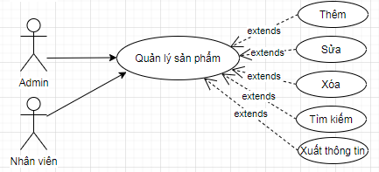

Hình 2.4: Biểu đồ Use case quản lý sản phẩm

Tác nhân: Admin, nhân viên

Mô tả: use case cho phép xem, thêm, sửa, xóa thông tin sản phẩm trong hệ thống.

Điều kiện trước: admin, nhân viên đã đăng nhập vào hệ thống.

Dòng sự kiện chính:

Người sử dụng chọn kiểu tác động: thêm, sửa, xóa thông tin sản phẩm.

* Thêm thông tin sản phẩm: chọn thêm sản phẩm, hệ thống hiển thị giao diện nhập thông tin sản phẩm, người sử dụng nhập thông tin sản phẩm như tên sản phẩm, hạn sản phẩm,… nếu thành công hệ thống đưa ra thông báo, nếu sai thực hiện dòng rẽ nhánh A1, lưu thông tin vào danh sách sản phẩm.
* Sửa thông tin sản phẩm: hệ thống hiển thị danh sách sản phẩm, chọn sản phẩm cần sửa, nhập các thông tin cần thay đổi, nếu việc thay đổi thông tin thành công hệ thống sẽ đưa ra thông báo, nếu sai thì thực hiện dòng rẽ nhánh A1, lưu thông tin danh sách sản phẩm.
* Xóa thông tin sản phẩm: hệ thống hiển thị danh sách sản phẩm, chọn sản phẩm cần xóa, nếu việc thay đổi thông tin thành công hệ thống sẽ đưa ra thông báo, nếu sai thì thực hiện dòng rẽ nhánh A1, lưu thông tin danh sách sản phẩm.

Use case kết thúc

Dòng sự kiện rẽ nhánh A1: hệ thống thông báo việc nhập dữ liệu không hợp lệ, nhập lại thông tin, quay lại bước 1 của dòng sự kiện chính.

Hậu điều kiện: các thông tin về sản phẩm được cập nhật trong cơ sở dữ liệu.

### 2.4.5 User case quản lý nhà cung cấp

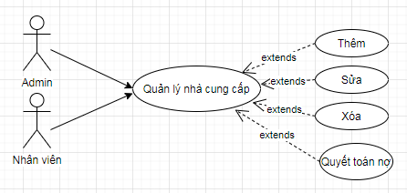

Hình 2.5: Biểu đồ use case quản lý nhà cung cấp

Tác nhân: Admin, nhân viên

Mô tả: use case cho phép xem, thêm, sửa, xóa thông tin nhà cung cấp, quyết toán nợ cho nhà cung cấp trong hệ thống.

Điều kiện trước: admin, nhân viên đã đăng nhập vào hệ thống.

Dòng sự kiện chính:

Người sử dụng chọn kiểu tác động: thêm, sửa, xóa thông tin nhà cung cấp, quyết toán nợ.

* Thêm thông tin nhà cung cấp: chọn thêm nhà cung cấp, hệ thống hiển thị giao diện nhập thông tin nhà cung cấp, người sử dụng nhập thông tin nhà cung cấp, nếu thành công hệ thống đưa ra thông báo, nếu sai thực hiện dòng rẽ nhánh A1, lưu thông tin vào danh sách nhà cung cấp.
* Sửa thông tin nhà cung cấp: hệ thống hiển thị danh sách nhà cung cấp, chọn nhà cung cấp cần sửa, nhập các thông tin cần thay đổi, nếu việc thay đổi thông tin thành công hệ thống sẽ đưa ra thông báo, nếu sai thì thực hiện dòng rẽ nhánh A1, lưu thông tin danh sách nhà cung cấp.
* Xóa thông tin nhà cung cấp: hệ thống hiển thị danh sách nhà cung cấp, chọn nhà cung cấp cần xóa, nếu việc thay đổi thông tin thành công hệ thống sẽ đưa ra thông báo, nếu sai thì thực hiện dòng rẽ nhánh A1, lưu thông tin danh sách nhà cung cấp.
* Quyết toán nợ cho nhà cung cấp: người dùng có thể xem số tiền còn nợ nhà cung cấp và xác nhận thanh toán sau khi đã thanh toán nợ. Thông tin sẽ được lưu trong danh sách nhà cung cấp

Use case kết thúc

Dòng sự kiện rẽ nhánh A1: hệ thống thông báo việc nhập dữ liệu không hợp lệ, nhập lại thông tin, quay lại bước 1 của dòng sự kiện chính.

Hậu điều kiện: các thông tin về nhà cung cấp được cập nhật trong cơ sở dữ liệu.

### 2.4.6 Use case quản lý khách hàng

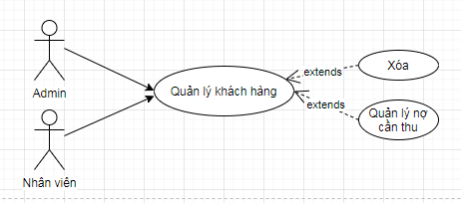

Hình 2.6: Biểu đồ use case quản lý khách hàng

Tác nhân: Admin, nhân viên

Mô tả: use case cho phép xem, xóa thông tin khách hàng, quản lý nợ cần thu trong hệ thống.

Điều kiện trước: admin, nhân viên đã đăng nhập vào hệ thống.

Dòng sự kiện chính:

Người sử dụng chọn kiểu tác động: xóa thông tin khách hàng, quản lý nợ cần thu.

* Quản lý nợ cần thu: người dùng có thể xem nợ cần thu của khách hàng và xác nhận đã thanh toán sau khi khách hàng thanh toán, thông tin được lưu trong danh sách khách hàng.
* Xóa thông tin khách hàng: hệ thống hiển thị danh sách khách hàng, chọn khách hàng cần xóa, nếu việc thay đổi thông tin thành công hệ thống sẽ đưa ra thông báo, nếu sai thì thực hiện dòng rẽ nhánh A1, lưu thông tin danh sách khách hàng.

Use case kết thúc

Dòng sự kiện rẽ nhánh A1: hệ thống thông báo việc nhập dữ liệu không hợp lệ, nhập lại thông tin, quay lại bước 1 của dòng sự kiện chính.

Hậu điều kiện: các thông tin về khách hàng được cập nhật trong cơ sở dữ liệu.

### 2.4.7 Use case quản lý thông tin

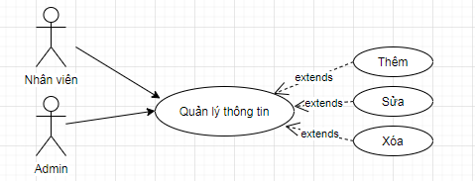

Hình 2.7: Biểu đồ Use case quản lý thông tin

Tác nhân: Admin, nhân viên

Mô tả: use case cho phép xem, thêm, sửa, xóa thông tin sản phẩm trong hệ thống.

Điều kiện trước: admin, nhân viên đã đăng nhập vào hệ thống.

Dòng sự kiện chính:

Người sử dụng chọn kiểu tác động: thêm, sửa, xóa thông tin thông tin sản phẩm.

* Thêm thông tin sản phẩm: chọn thêm thông tin, hệ thống hiển thị giao diện nhập thông tin sản phẩm như kích thước, khối lượng, phân loại,… người sử dụng nhập thông tin, nếu thành công hệ thống đưa ra thông báo, nếu sai thực hiện dòng rẽ nhánh A1, lưu thông tin vào danh sách thông tin.
* Sửa thông tin sản phẩm: hệ thống hiển thị danh sách thông tin, chọn thông tin cần sửa, nhập các thông tin cần thay đổi, nếu việc thay đổi thông tin thành công hệ thống sẽ đưa ra thông báo, nếu sai thì thực hiện dòng rẽ nhánh A1, lưu thông tin danh sách thông tin.
* Xóa thông tin sản phẩm: hệ thống hiển thị danh sách thông tin, chọn thông tin cần xóa, nếu việc thay đổi thông tin thành công hệ thống sẽ đưa ra thông báo, nếu sai thì thực hiện dòng rẽ nhánh A1, lưu thông tin danh sách thông tin sản phẩm.

Use case kết thúc

Dòng sự kiện rẽ nhánh A1: hệ thống thông báo việc nhập dữ liệu không hợp lệ, nhập lại thông tin, quay lại bước 1 của dòng sự kiện chính.

Hậu điều kiện: các thông tin về thông tin sản phẩm được cập nhật trong cơ sở dữ liệu.

### 2.4.8 Use case quản lý đánh giá

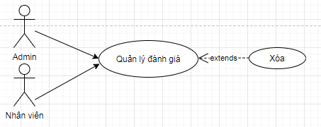

Hình 2.8: Biểu đồ Use case quản lý đánh giá

Tác nhân: Admin, nhân viên

Mô tả: use case cho phép xem xóa thông tin đánh giá trong hệ thống.

Điều kiện trước: admin, nhân viên đã đăng nhập vào hệ thống.

Dòng sự kiện chính:

Người sử dụng chọn kiểu tác động: xóa thông tin đánh giá.

* Xóa thông tin đánh giá: hệ thống hiển thị danh sách đánh giá, chọn đánh giá cần xóa, nếu việc thay đổi thông tin thành công hệ thống sẽ đưa ra thông báo, nếu sai thì thực hiện dòng rẽ nhánh A1, lưu thông tin danh sách đánh giá.

Use case kết thúc

Dòng sự kiện rẽ nhánh A1: hệ thống thông báo việc nhập dữ liệu không hợp lệ, nhập lại thông tin, quay lại bước 1 của dòng sự kiện chính.

Hậu điều kiện: các thông tin về đánh giá được cập nhật trong cơ sở dữ liệu.

### 2.4.9 Use case quản lý bình luận

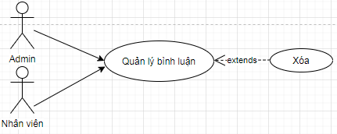

Hình 2.9: Biểu đồ Use case quản lý bình luận

Tác nhân: Admin, nhân viên

Mô tả: use case cho phép xem xóa thông tin bình luận trong hệ thống.

Điều kiện trước: admin, nhân viên đã đăng nhập vào hệ thống.

Dòng sự kiện chính:

Người sử dụng chọn kiểu tác động: xóa thông tin bình luận.

* Xóa thông tin bình luận: hệ thống hiển thị danh sách bình luận, chọn bình luận cần xóa, nếu việc thay đổi thông tin thành công hệ thống sẽ đưa ra thông báo, nếu sai thì thực hiện dòng rẽ nhánh A1, lưu thông tin danh sách bình luận.

Use case kết thúc

Dòng sự kiện rẽ nhánh A1: hệ thống thông báo việc nhập dữ liệu không hợp lệ, nhập lại thông tin, quay lại bước 1 của dòng sự kiện chính.

Hậu điều kiện: các thông tin về bình luận được cập nhật trong cơ sở dữ liệu.

### 2.4.10 Use case quản lý danh mục bài viết

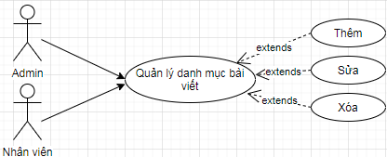

Hình 2.10: Biểu đồ use case quản lý danh mục bài viết

Tác nhân: Admin, nhân viên

Mô tả: use case cho phép thêm, sửa, xóa danh mục bài viết trong hệ thống.

Điều kiện trước: admin, nhân viên đã đăng nhập vào hệ thống.

Dòng sự kiện chính:

Người sử dụng chọn kiểu tác động: thêm, sửa, xóa danh mục bài viết.

* Thêm danh mục bài viết: chọn thêm danh mục bài viết, hệ thống hiển thị giao diện nhập thông tin danh mục bài viết, người sử dụng nhập thông tin danh mục bài viết, nếu thành công hệ thống đưa ra thông báo, nếu sai thực hiện dòng rẽ nhánh A1, lưu thông tin vào danh sách danh mục bài viết.
* Sửa danh mục bài viết: hệ thống hiển thị danh sách danh mục bài viết, chọn danh mục bài viết cần sửa, nhập các thông tin cần thay đổi, nếu việc thay đổi thông tin thành công hệ thống sẽ đưa ra thông báo, nếu sai thì thực hiện dòng rẽ nhánh A1, lưu thông tin danh sách danh mục bài viết.
* Xóa danh mục bài viết: hệ thống hiển thị danh sách danh mục bài viết, chọn danh mục bài viết cần xóa, nếu việc thay đổi thông tin thành công hệ thống sẽ đưa ra thông báo, nếu sai thì thực hiện dòng rẽ nhánh A1, lưu thông tin danh sách danh mục bài viết.

Use case kết thúc

Dòng sự kiện rẽ nhánh A1: hệ thống thông báo việc nhập dữ liệu không hợp lệ, nhập lại thông tin, quay lại bước 1 của dòng sự kiện chính.

Hậu điều kiện: các thông tin về danh mục bài viết được cập nhật trong cơ sở dữ liệu.

### 2.4.11 Use case quản lý bài viết

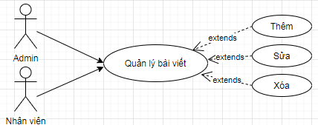

Hình 2.11: Biểu đồ use case quản lý bài viết

Tác nhân: Admin, nhân viên

Mô tả: use case cho phép thêm, sửa, xóa bài viết trong hệ thống.

Điều kiện trước: admin, nhân viên đã đăng nhập vào hệ thống.

Dòng sự kiện chính:

Người sử dụng chọn kiểu tác động: thêm, sửa, xóa bài viết.

* Thêm bài viết: chọn thêm bài viết, hệ thống hiển thị giao diện nhập thông tin bài viết, người sử dụng nhập thông tin bài viết, nếu thành công hệ thống đưa ra thông báo, nếu sai thực hiện dòng rẽ nhánh A1, lưu thông tin vào danh sách bài viết.
* Sửa bài viết: hệ thống hiển thị danh sách bài viết, chọn bài viết cần sửa, nhập các thông tin cần thay đổi, nếu việc thay đổi thông tin thành công hệ thống sẽ đưa ra thông báo, nếu sai thì thực hiện dòng rẽ nhánh A1, lưu thông tin danh sách bài viết.
* Xóa bài viết: hệ thống hiển thị danh sách bài viết, chọn bài viết cần xóa, nếu việc thay đổi thông tin thành công hệ thống sẽ đưa ra thông báo, nếu sai thì thực hiện dòng rẽ nhánh A1, lưu thông tin danh sách bài viết.

Use case kết thúc

Dòng sự kiện rẽ nhánh A1: hệ thống thông báo việc nhập dữ liệu không hợp lệ, nhập lại thông tin, quay lại bước 1 của dòng sự kiện chính.

Hậu điều kiện: các thông tin về bài viết được cập nhật trong cơ sở dữ liệu.

### 2.4.12 Use case quản lý đơn hàng

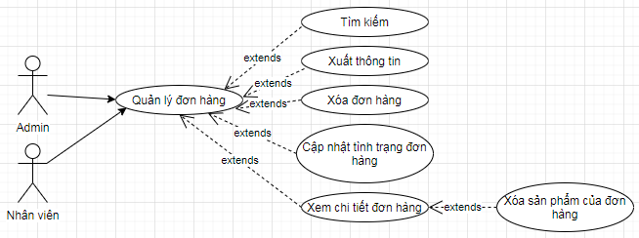

Hình 2.12: Biểu đồ use case quản lý đơn hàng

Tác nhân: Admin, nhân viên

Mô tả: use case cho phép tìm kiếm đơn hàng, xuất thông tin, xóa đơn hàng, cập nhật tình trạng đơn hàng, xem chi tiết đơn hàng, xóa sản phẩm của đơn hàng trong hệ thống.

Điều kiện trước: admin, nhân viên đã đăng nhập vào hệ thống.

Dòng sự kiện chính:

Người sử dụng chọn kiểu tác động: tìm kiếm đơn hàng, xuất thông tin, xóa đơn hàng, cập nhật tình trạng đơn hàng, xem chi tiết đơn hàng, xóa sản phẩm của đơn hàng.

* Cập nhật tình trạng đơn hàng: hệ thống hiển thị danh sách đơn hàng, chọn đơn hàng cần cập nhật trạng thái, chọn trạng thái cho đơn hàng, thông tin được lưu vào danh sách đơn hàng.
* Tìm kiếm đơn hàng: nhập dữ liệu cần tìm kiếm vào các tiêu chí tìm kiếm, hệ thống hiển thị kết quả tìm được.
* Xóa đơn hàng: hệ thống hiển thị danh sách đơn hàng, chọn đơn hàng cần xóa, nếu việc thay đổi thông tin thành công hệ thống sẽ đưa ra thông báo, nếu sai thì thực hiện dòng rẽ nhánh A1, lưu thông tin danh sách đơn hàng.
* Xuất thông tin: người dùng kích chọn vào nút xuất thông tin, thông tin các đơn hàng sẽ được trích xuất.
* Xem thông tin đơn hàng: người dùng kích vào nút xem đơn hàng để xem chi tiết đơn hàng; nếu muốn xóa sản phẩm của đơn hàng, chọn sản phẩm cần xóa cần xóa, nếu việc thay đổi thông tin thành công hệ thống sẽ đưa ra thông báo, nếu sai thì thực hiện dòng rẽ nhánh A1, lưu thông tin danh sách đơn hàng.

Use case kết thúc.

Dòng sự kiện rẽ nhánh A1: hệ thống thông báo việc nhập dữ liệu không hợp lệ, nhập lại thông tin, quay lại bước 1 của dòng sự kiện chính.

Hậu điều kiện: các thông tin về đơn hàng được cập nhật trong cơ sở dữ liệu.

### 2.4.13 User case quản lý nhập kho

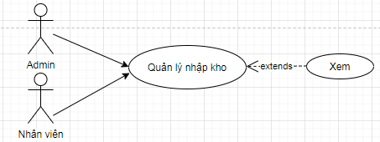

Hình 2.13: Biểu đồ use case quản lý nhập kho

Tác nhân: Admin, nhân viên

Mô tả: use case cho phép xem nhập kho trong hệ thống.

Điều kiện trước: admin, nhân viên đã đăng nhập vào hệ thống.

Dòng sự kiện chính:

Người sử dụng chọn kiểu tác động: xem nhập kho.

* Xem nhập kho: Người dùng chọn quản lý nhập kho trên menu hệ thống, hệ thống hiển thị thông tin nhập kho.

Use case kết thúc

### 2.4.14 User case quản lý xuất kho

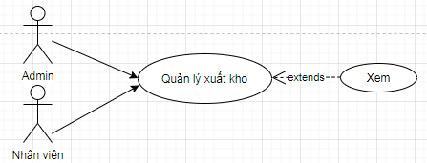

Hình 2.14: Biểu đồ use case quản lý xuất kho

Tác nhân: Admin, nhân viên

Mô tả: use case cho phép xem xuất kho trong hệ thống.

Điều kiện trước: admin đã đăng nhập vào hệ thống.

Dòng sự kiện chính:

Người sử dụng chọn kiểu tác động: xem xuất kho.

* Xem xuất kho: Người dùng chọn quản lý xuất kho trên menu hệ thống, hệ thống hiển thị thông tin xuất kho.

Use case kết thúc.

### 2.4.15 User case quản lý admin

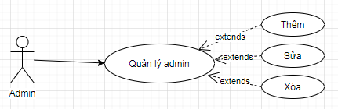

Hình 2.15: Biểu đồ use case quản lý admin

Tác nhân: Admin

Mô tả: use case cho phép thêm, sửa, xóa admin trong hệ thống.

Điều kiện trước: admin đã đăng nhập vào hệ thống.

Dòng sự kiện chính:

Người sử dụng chọn kiểu tác động: thêm, sửa, xóa admin.

* Thêm admin: chọn thêm admin, hệ thống hiển thị giao diện nhập thông tin admin, người sử dụng nhập thông tin admin, nếu thành công hệ thống đưa ra thông báo, nếu sai thực hiện dòng rẽ nhánh A1, lưu thông tin vào danh sách admin.
* Sửa admin: hệ thống hiển thị danh sách admin, chọn admin cần sửa, nhập các thông tin cần thay đổi, nếu việc thay đổi thông tin thành công hệ thống sẽ đưa ra thông báo, nếu sai thì thực hiện dòng rẽ nhánh A1, lưu thông tin danh sách admin.
* Xóa admin: hệ thống hiển thị danh sách admin, chọn admin cần xóa, nếu việc thay đổi thông tin thành công hệ thống sẽ đưa ra thông báo, nếu sai thì thực hiện dòng rẽ nhánh A1, lưu thông tin danh sách admin.

Use case kết thúc

Dòng sự kiện rẽ nhánh A1: hệ thống thông báo việc nhập dữ liệu không hợp lệ, nhập lại thông tin, quay lại bước 1 của dòng sự kiện chính.

Hậu điều kiện: các thông tin về admin được cập nhật trong cơ sở dữ liệu.

### 2.4.16 User case quản lý slide

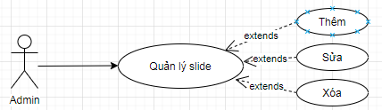

Hình 2.16: Biểu đồ use case quản lý slide

Tác nhân: Admin

Mô tả: use case cho phép thêm, sửa, xóa slide trong hệ thống.

Điều kiện trước: admin đã đăng nhập vào hệ thống.

Dòng sự kiện chính:

Người sử dụng chọn kiểu tác động: thêm, sửa, xóa slide.

* Thêm slide: chọn thêm slide, hệ thống hiển thị giao diện nhập thông tin slide, người sử dụng nhập thông tin slide, nếu thành công hệ thống đưa ra thông báo, nếu sai thực hiện dòng rẽ nhánh A1, lưu thông tin vào danh sách slide.
* Sửa slide: hệ thống hiển thị danh sách slide, chọn slide cần sửa, nhập các thông tin cần thay đổi, nếu việc thay đổi thông tin thành công hệ thống sẽ đưa ra thông báo, nếu sai thì thực hiện dòng rẽ nhánh A1, lưu thông tin danh sách slide.
* Xóa slide: hệ thống hiển thị danh sách slide, chọn slide cần xóa, nếu việc thay đổi thông tin thành công hệ thống sẽ đưa ra thông báo, nếu sai thì thực hiện dòng rẽ nhánh A1, lưu thông tin danh sách slide.

Use case kết thúc

Dòng sự kiện rẽ nhánh A1: hệ thống thông báo việc nhập dữ liệu không hợp lệ, nhập lại thông tin, quay lại bước 1 của dòng sự kiện chính.

Hậu điều kiện: các thông tin về slide được cập nhật trong cơ sở dữ liệu.

### 2.4.17 User case quản lý sự kiện

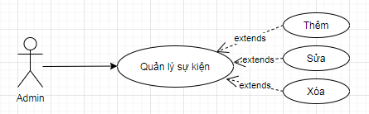

Hình 2.17: Biểu đồ use case quản lý sự kiện

Tác nhân: Admin

Mô tả: use case cho phép thêm, sửa, xóa sự kiện trong hệ thống.

Điều kiện trước: admin đã đăng nhập vào hệ thống.

Dòng sự kiện chính:

Người sử dụng chọn kiểu tác động: thêm, sửa, xóa sự kiện.

* Thêm sự kiện: chọn thêm sự kiện, hệ thống hiển thị giao diện nhập thông tin sự kiện, người sử dụng nhập thông tin sự kiện, nếu thành công hệ thống đưa ra thông báo, nếu sai thực hiện dòng rẽ nhánh A1, lưu thông tin vào danh sách sự kiện.
* Sửa sự kiện: hệ thống hiển thị danh sách sự kiện, chọn sự kiện cần sửa, nhập các thông tin cần thay đổi, nếu việc thay đổi thông tin thành công hệ thống sẽ đưa ra thông báo, nếu sai thì thực hiện dòng rẽ nhánh A1, lưu thông tin danh sách sự kiện.
* Xóa sự kiện: hệ thống hiển thị danh sách sự kiện, chọn sự kiện cần xóa, nếu việc thay đổi thông tin thành công hệ thống sẽ đưa ra thông báo, nếu sai thì thực hiện dòng rẽ nhánh A1, lưu thông tin danh sách sự kiện.

Use case kết thúc

Dòng sự kiện rẽ nhánh A1: hệ thống thông báo việc nhập dữ liệu không hợp lệ, nhập lại thông tin, quay lại bước 1 của dòng sự kiện chính.

Hậu điều kiện: các thông tin về sự kiện được cập nhật trong cơ sở dữ liệu.

### 2.4.18 User case quản lý trang tĩnh

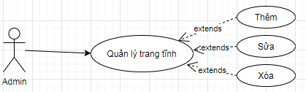

Hình 2.18: Biểu đồ use case quản lý trang tĩnh

Tác nhân: Admin

Mô tả: use case cho phép thêm, sửa, xóa trang tĩnh trong hệ thống.

Điều kiện trước: admin đã đăng nhập vào hệ thống.

Dòng sự kiện chính:

Người sử dụng chọn kiểu tác động: thêm, sửa, xóa trang tĩnh.

* Thêm trang tĩnh: chọn thêm trang tĩnh, hệ thống hiển thị giao diện nhập thông tin trang tĩnh, người sử dụng nhập thông tin trang tĩnh, nếu thành công hệ thống đưa ra thông báo, nếu sai thực hiện dòng rẽ nhánh A1, lưu thông tin vào danh sách trang tĩnh.
* Sửa trang tĩnh: hệ thống hiển thị danh sách trang tĩnh, chọn trang tĩnh cần sửa, nhập các thông tin cần thay đổi, nếu việc thay đổi thông tin thành công hệ thống sẽ đưa ra thông báo, nếu sai thì thực hiện dòng rẽ nhánh A1, lưu thông tin danh sách trang tĩnh.
* Xóa trang tĩnh: hệ thống hiển thị danh sách trang tĩnh, chọn trang tĩnh cần xóa, nếu việc thay đổi thông tin thành công hệ thống sẽ đưa ra thông báo, nếu sai thì thực hiện dòng rẽ nhánh A1, lưu thông tin danh sách trang tĩnh.

Use case kết thúc

Dòng sự kiện rẽ nhánh A1: hệ thống thông báo việc nhập dữ liệu không hợp lệ, nhập lại thông tin, quay lại bước 1 của dòng sự kiện chính.

Hậu điều kiện: các thông tin về trang tĩnh được cập nhật trong cơ sở dữ liệu.

### 2.4.19 Use case quản lý thống kê

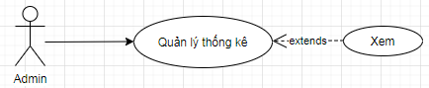

Hình 2.19: Biểu đồ Use case quản lý thống kê

Tác nhân: Admin

Mô tả: use case cho phép xem thống kê trong hệ thống.

Điều kiện trước: admin đã đăng nhập vào hệ thống.

Dòng sự kiện chính:

Người sử dụng chọn kiểu tác động: xem thống kê.

* Cho phép xem thống kê: tổng số đơn hàng, thành viên, sản phẩm, xuất kho, biểu đồ doanh thu các ngày trong tháng, danh sách đơn hàng mới, top sản phẩm bán chạy, top sản phẩm xem nhiều, số lượng tồn đầu kỳ theo từng loại.

Use case kết thúc

Dòng sự kiện rẽ nhánh A1: hệ thống thông báo việc nhập dữ liệu không hợp lệ, nhập lại thông tin, quay lại bước 1 của dòng sự kiện chính.

Hậu điều kiện: các thông tin được cập nhật trong cơ sở dữ liệu.

### 2.4.20 Use case chức năng của khách hàng

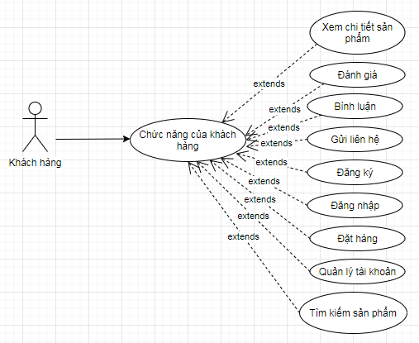

Hình 2.20: Biểu đồ Use case chức năng của khách hàng

Tác nhân: khách hàng

Mô tả use case cho phép khách hàng thực hiện được các chức năng trên hệ thống.

Điều kiện trước: khách đã truy cập vào hệ thống.

Dòng sự kiện chính:

Người dùng có thể thực hiện các chức năng sau trên website:

* Tìm kiếm sản phẩm được đăng trên website.
* Xem sản phẩm: chọn sản phẩm để xem thông tin chi tiết.
* Bình luận sản phẩm: vào mục xem chi tiết sản phẩm, để lại bình luận nếu muốn.
* Đánh giá sản phẩm: vào mục xem chi tiết sản phẩm, gửi đánh giá sản phẩm nếu muốn.
* Xuất kho: vào mục xem chi tiết sản phẩm để xuất kho sản phẩm
* Đặt hàng: chọn sản phẩm cần mua, thay đổi thông tin mua hàng trong giỏ hàng.
* Đăng ký: đăng ký tài khoản trên hệ thống.
* Đăng nhập: đăng nhập tài khoản đã đăng ký trên hệ thống.
* Liên hệ: gửi thông tin liên hệ
* Quản lý tài khoản: xem tổng quan trang cá nhâ, cập nhật thông tin tài khoản, quản lý đơn hàng, xem sản phẩm yêu thích, sản phẩm đã xem, xem lịch sử login.

Use case kết thúc

Hậu điều kiện: các thông tin về chức năng khách hàng được cập nhật trong cơ sở dữ liệu.

## 2.5 Biểu đồ tuần tự

### 2.5.1 Biểu đồ tuần tự chức năng đăng nhập

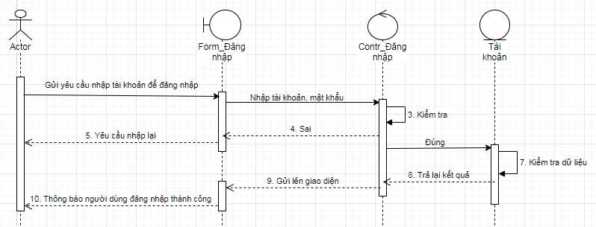

Hình 2.20: Biều đồ tuần tự chức năng đăng nhập

### 2.5.2 Biểu đồ tuần tự quản lý danh mục sản phẩm

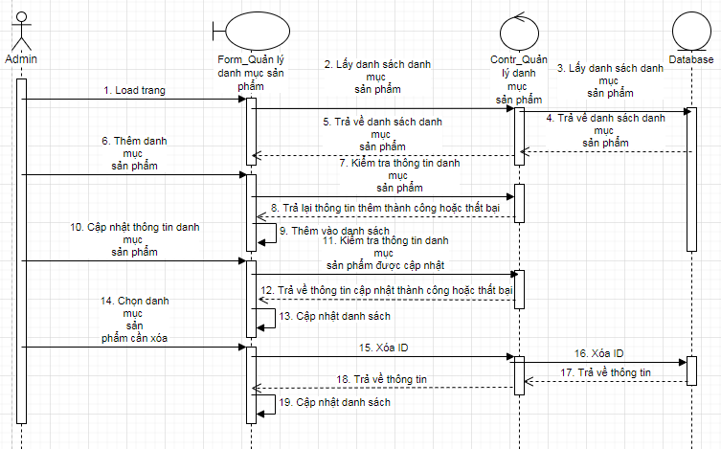

Hình 2.21: Biều đồ tuần tự quản lý danh mục sản phẩm

### 2.5.3 Biểu đồ tuần tự quản lý sản phẩm

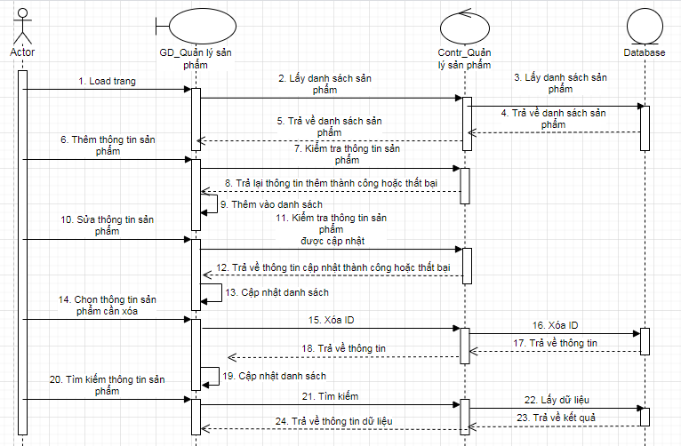

Hình 2.22: Biều đồ tuần tự quản lý sản phẩm

### 2.5.4 Biểu đồ tuần tự quản lý bài viết

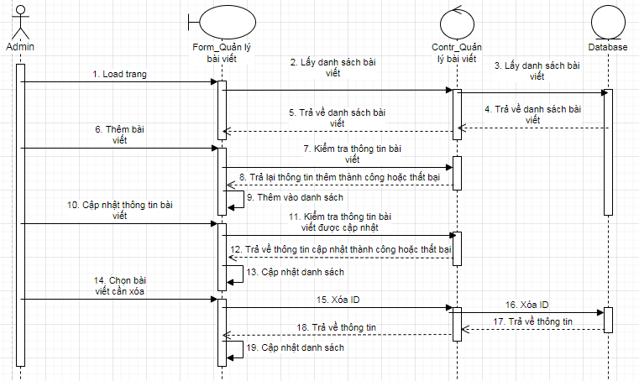

Hình 2.23: Biều đồ tuần tự quản lý bài viết

### 2.5.5 Biểu đồ tuần tự quản lý danh mục bài viết

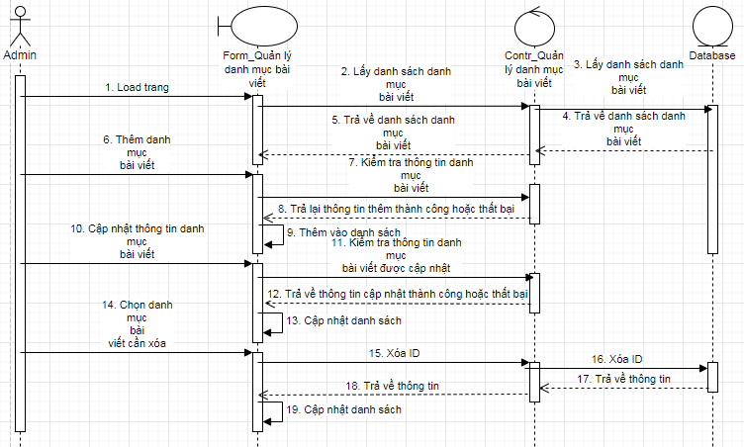

Hình 2.24: Biều đồ tuần tự quản lý danh mục bài viết

### 2.5.6 Biểu đồ tuần tự quản lý slide

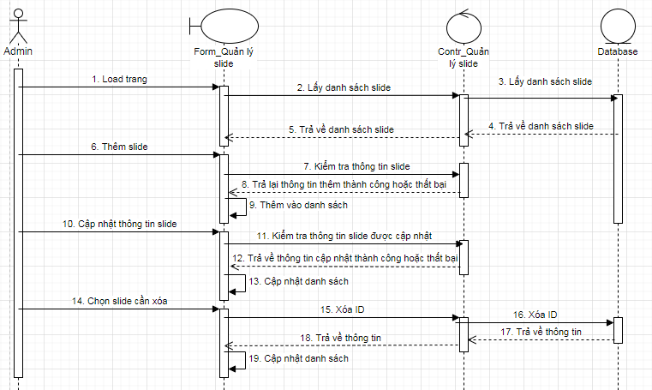

Hình 2.25: Biều đồ tuần tự quản lý slide

### 2.5.7 Biểu đồ tuần tự quản lý sự kiện

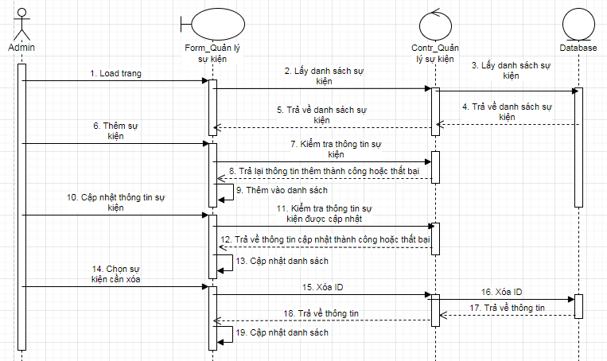

Hình 2.26: Biều đồ tuần tự quản lý sự kiện

### 2.5.8 Biểu đồ tuần tự quản lý đơn hàng

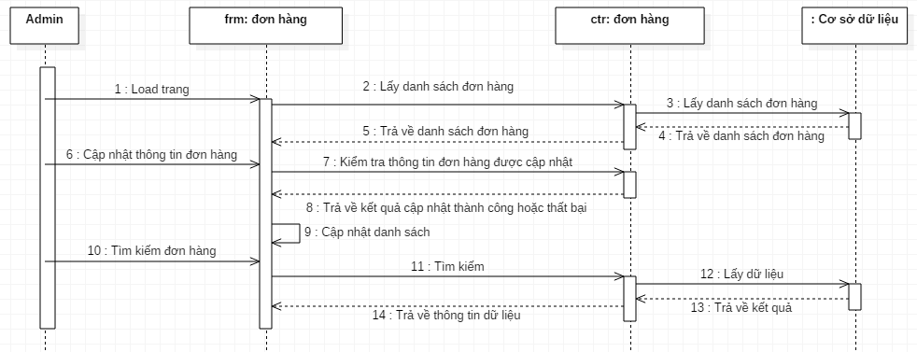

Hình 2.27: Biều đồ tuần tự quản lý đơn hàng

## 2.6. Biểu đồ hoạt động

### 2.6.1. Biểu đồ hoạt động chức năng đăng nhập

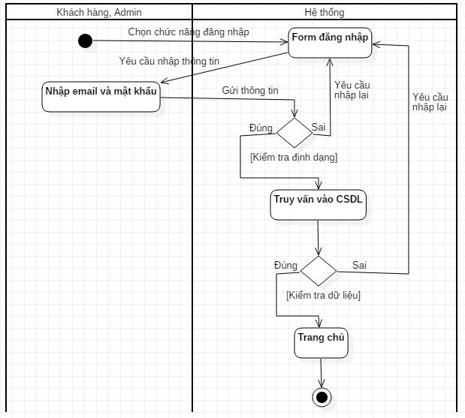

Hình 2.28: Biểu đồ hoạt động của chức năng đăng nhập

### 2.6.2. Biểu đồ hoạt động chức năng đăng ký

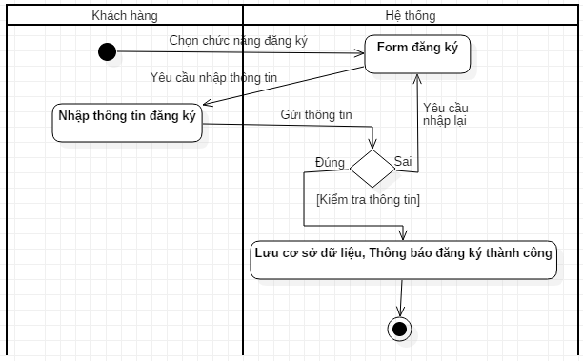

Hình 2.29: Biểu đồ hoạt động của chức năng đăng ký

### 2.6.3. Biểu đồ hoạt động chức năng thêm mới bài viết

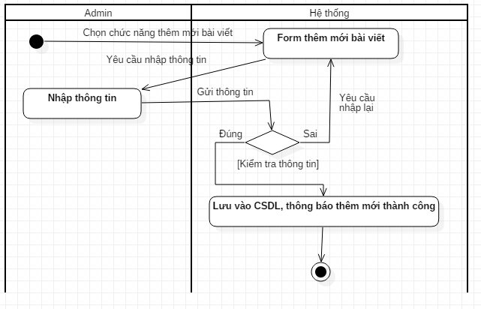

Hình 2.30: Biểu đồ hoạt động của chức năng thêm mới bài viết

### 2.6.4. Biểu đồ hoạt động chức năng sửa bài viết

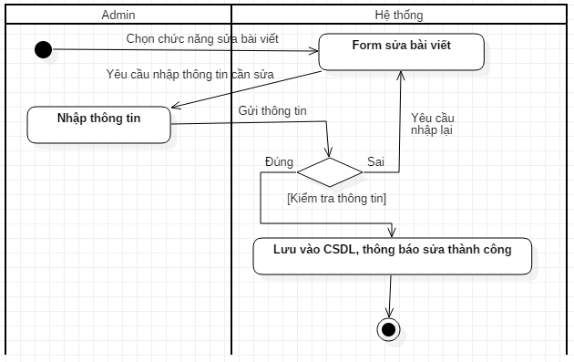

Hình 2.31: Biểu đồ hoạt động của chức năng sửa bài viết

### 2.6.5. Biểu đồ hoạt động chức năng xóa bài viết

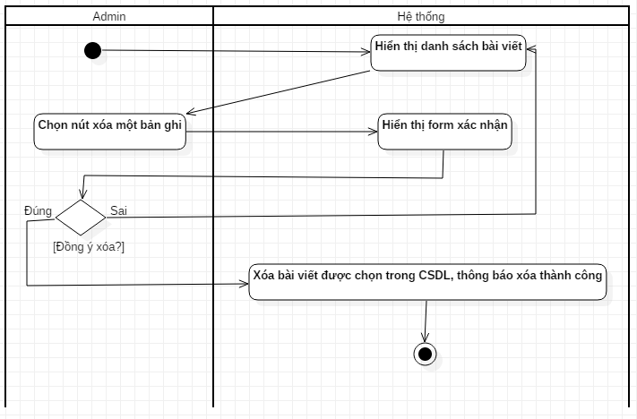

Hình 2.32: Biểu đồ hoạt động của chức năng xóa bài viết

### 2.6.6. Biểu đồ hoạt động chức năng thêm mới sản phẩm

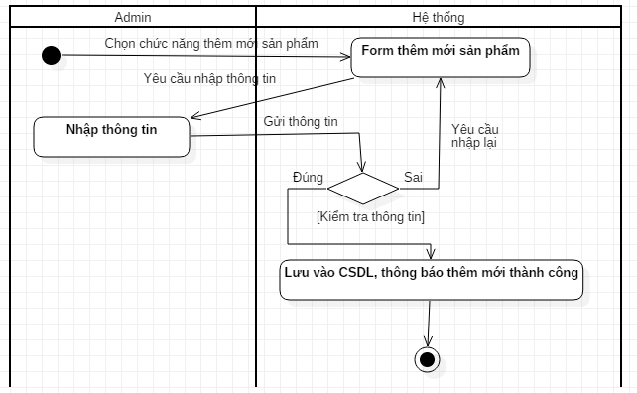

Hình 2.33: Biểu đồ hoạt động của chức năng thêm mới sản phẩm

### 2.6.7. Biểu đồ hoạt động chức năng sửa sản phẩm

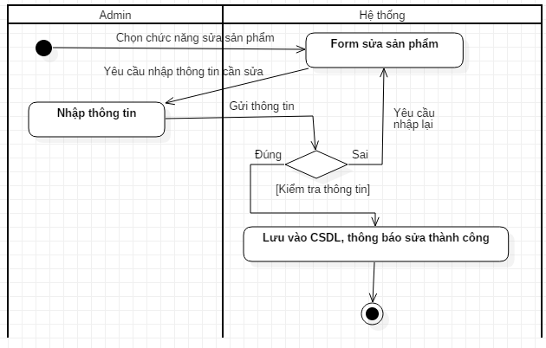

Hình 2.34: Biểu đồ hoạt động của chức năng sửa sản phẩm

### 2.6.8. Biểu đồ hoạt động chức năng xóa sản phẩm

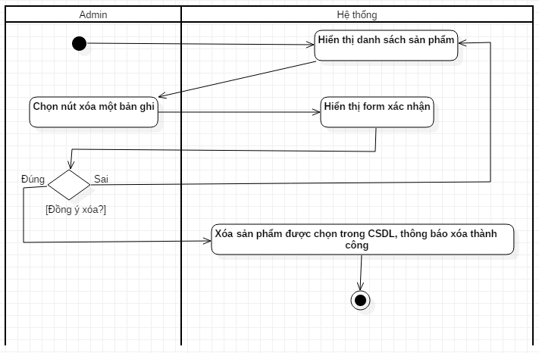

Hình 2.35: Biểu đồ hoạt động của chức năng xóa sản phẩm

## 2.7 Biểu đồ lớp

### 2.7.1 Danh sách các đối tượng

Bảng 2.2: Danh sách các đối tượng

| **STT** | **Tên thực thể** | **Mô tả** |
| --- | --- | --- |
| 1 | Admins | Mô tả các thuộc tính và các phương thức liên quan tới nghiệp vụ quản lý tài khoản admin |
| 2 | Articles | Mô tả các thuộc tính và các phương thức liên quan tới nghiệp vụ quản lý bài viết |
| 3 | Attributes | Mô tả các thuộc tính và các phương thức liên quan tới nghiệp vụ quản lý thông tin |
| 4 | Categories | Mô tả các thuộc tính và các phương thức liên quan tới nghiệp vụ quản lý danh mục sản phẩm |
| 5 | Comments | Mô tả các thuộc tính và các phương thức liên quan tới nghiệp vụ quản lý bình luận |
| 6 | Contacts | Mô tả các thuộc tính và các phương thức liên quan tới nghiệp vụ quản lý liên hệ |
| 7 | Events | Mô tả các thuộc tính và các phương thức liên quan tới nghiệp vụ quản lý sự kiện |
| 8 | Menus | Mô tả các thuộc tính và các phương thức liên quan tới nghiệp vụ quản lý danh mục bài viết |
| 9 | Orders | Mô tả các thuộc tính và các phương thức liên quan tới nghiệp vụ quản lý đơn hàng |
| 10 | Producer | Mô tả các thuộc tính và các phương thức liên quan tới nghiệp vụ quản lý nhà cung cấp |
| 11 | Products | Mô tả các thuộc tính và các phương thức liên quan tới nghiệp vụ quản lý sản phẩm |
| 12 | Products_attributes | Mô tả các thuộc tính và các phương thức liên quan tới nghiệp vụ quản lý thông tin của sản phẩm |
| 13 | Product_images | Mô tả các thuộc tính và các phương thức liên quan tới nghiệp vụ quản lý ảnh của sản phẩm |
| 14 | Ratings | Mô tả các thuộc tính và các phương thức liên quan tới nghiệp vụ quản lý đánh giá |
| 15 | Slides | Mô tả các thuộc tính và các phương thức liên quan tới nghiệp vụ quản lý slide |
| 16 | Statics | Mô tả các thuộc tính và các phương thức liên quan tới nghiệp vụ quản lý trang tĩnh |
| 17 | Transactions | Mô tả các thuộc tính và các phương thức liên quan tới nghiệp vụ quản lý giao dịch |
| 18 | Users | Mô tả các thuộc tính và các phương thức liên quan tới nghiệp vụ quản lý người dùng |
| 19 | User_favourite | Mô tả các thuộc tính và các phương thức liên quan tới nghiệp vụ quản lý sản phẩm yêu thích |

### 2.7.2 Mô hình hóa các lớp đối tượng

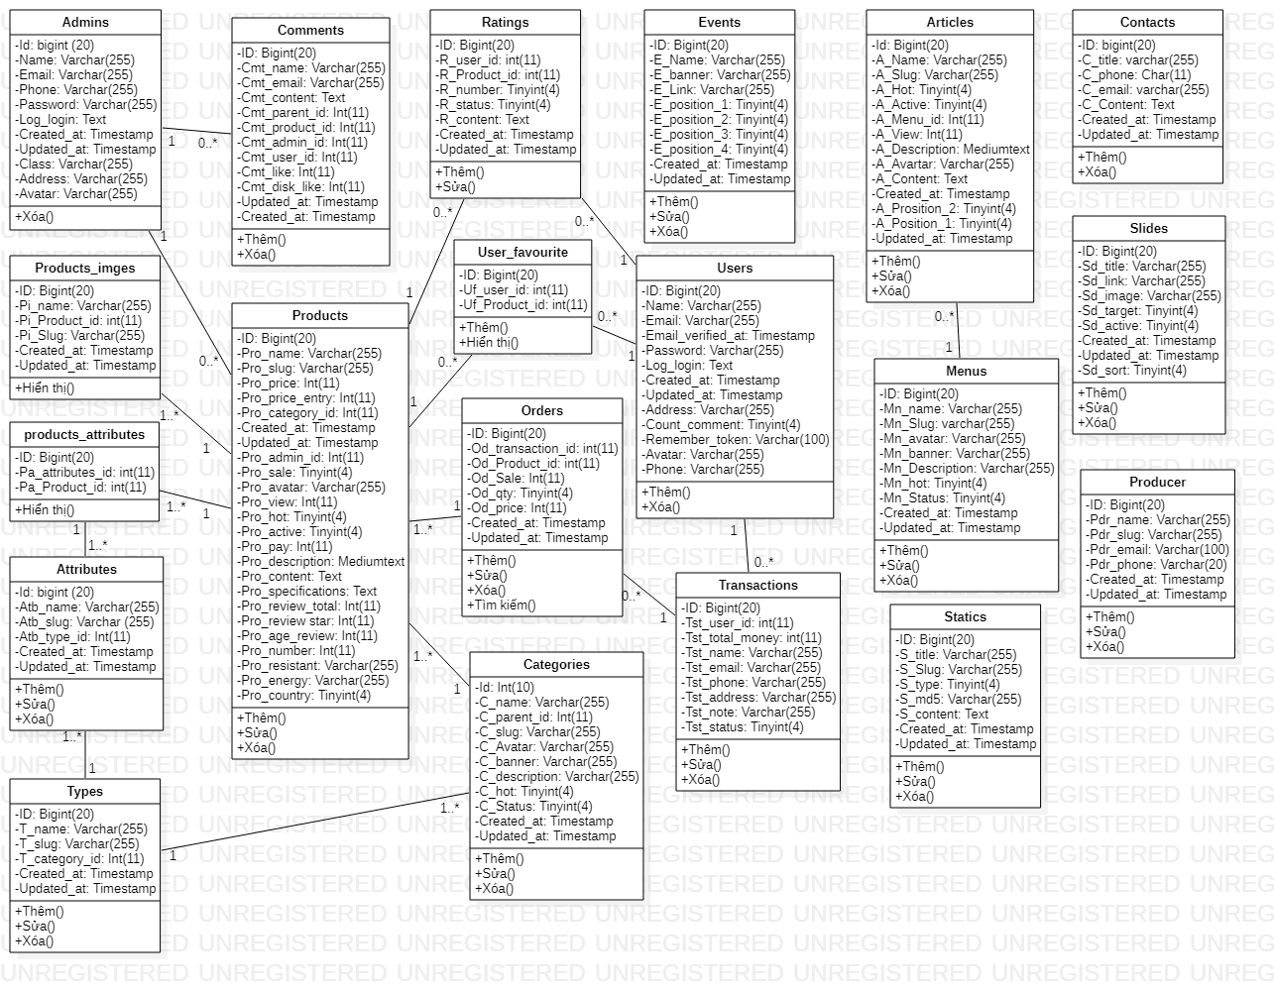

Hình 2.36: Biểu đồ lớp của Website

## 2.8 Thiết kế cơ sở dữ liệu

### 2.8.1 Bảng Admins

Bảng 2.3: Bảng Admins

| **STT** | **Tên thực thể** | **Kiểu dữ liệu** | **Ràng buộc** | **Mô tả** |
| --- | --- | --- | --- | --- |
| 1 | Id | bigint (20) | Khóa chính | Khóa chính của bảng |
| 2 | Name | Varchar(255) | Not null | Tên |
| 3 | Email | Varchar(255) | Not null | Email |
| 4 | Phone | Varchar(255) | Not null | Số điện thoại |
| 5 | Password | Varchar(255) | Not null | Mật khẩu |
| 6 | Log_login | Text | Null | Lịch sử đăng nhập |
| 7 | Created_at | Timestamp | Null | Ngày tạo |
| 8 | Updated_at | Timestamp | Null | Ngày cập nhật |
| 9 | Class | Varchar(255) | Null | Lớp người dùng |
| 10 | Address | Varchar(255) | Null | Địa chỉ |
| 11 | Avatar | Varchar(255) | Null | Ảnh đại diện |

### 2.8.2 Bảng Articles

Bảng 2.4: Bảng Articles

| **STT** | **Tên thực thể** | **Kiểu dữ liệu** | **Ràng buộc** | **Mô tả** |
| --- | --- | --- | --- | --- |
| 1 | Id | Bigint(20) | Khóa chính | Khóa chính của bảng |
| 2 | A_Name | Varchar(255) | Not null | Tên |
| 3 | A_Slug | Varchar(255) | Not null |  |
| 4 | A_Hot | Tinyint(4) | Not null | Hot |
| 5 | A_Active | Tinyint(4) | Not null | Hoạt động |
| 6 | A_Menu_id | Int(11) | Khóa ngoại | ID danh mục bài viết |
| 7 | A_View | Int(11) | Not null | Xem bài viết |
| 8 | A_Description | Mediumtext | Null | Mô tả |
| 9 | A_Avartar | Varchar(255) | Null | Ảnh |
| 10 | A_Content | Text | Null | Nội dung |
| 11 | Created_at | Timestamp | Null | Ngày tạo |
| 12 | A_Prosition_2 | Tinyint(4) | Not null | Vị trí 2 |
| 13 | A_Position_1 | Tinyint(4) | Not null | Vị trí 1 |
| 14 | Updated_at | Timestamp | Null | Ngày cập nhật |

### 2.8.3 Bảng Attributes

Bảng 2.5: Bảng Attributes

| **STT** | **Tên thực thể** | **Kiểu dữ liệu** | **Ràng buộc** | **Mô tả** |
| --- | --- | --- | --- | --- |
| 1 | Id | bigint (20) | Khóa chính | Khóa chính của bảng |
| 2 | Atb_name | Varchar(255) | Not null | Tên thuộc tính |
| 3 | Atb_slug | Varchar (255) | Not null |  |
| 4 | Atb_type_id | Int(11) | Khóa ngoại | ID kiểu |
| 5 | Created_at | Timestamp | Null | Ngày tạo |
| 6 | Updated_at | Timestamp | Null | Ngày sửa |

### 2.8.4 Bảng Categories

Bảng 2.6: Bảng Categories

| **STT** | **Tên thực thể** | **Kiểu dữ liệu** | **Ràng buộc** | **Mô tả** |
| --- | --- | --- | --- | --- |
| 1 | Id | Int(10) | Khóa chính | Khóa chính của bảng |
| 2 | C_name | Varchar(255) | Not null | Tên |
| 3 | C_parent_id | Int(11) | Not null | ID danh mục cha |
| 4 | C_slug | Varchar(255) | Not null | slug |
| 5 | C_Avatar | Varchar(255) | Null | Ảnh |
| 6 | C_banner | Varchar(255) | Null | Banner |
| 7 | C_description | Varchar(255) | Null | Mô tả |
| 8 | C_hot | Tinyint(4) | Not null | hot |
| 9 | C_Status | Tinyint(4) | Not null | Trạng thái |
| 10 | Created_at | Timestamp | Null | Ngày tạo |
| 11 | Updated_at | Timestamp | Null | Ngày sửa |

### 2.8.5 Bảng Comments

Bảng 2.7: Bảng Comments

| **STT** | **Tên thực thể** | **Kiểu dữ liệu** | **Ràng buộc** | **Mô tả** |
| --- | --- | --- | --- | --- |
| 1 | ID | Bigint(20) | Khóa chính | Khóa chính của bảng |
| 2 | Cmt_name | Varchar(255) | Null | Tên |
| 3 | Cmt_email | Varchar(255) | Null | Email |
| 4 | Cmt_content | Text | Null | Nội dung |
| 5 | Cmt_parent_id | Int(11) | Not null | ID cha |
| 6 | Cmt_product_id | Int(11) | Khóa ngoại | ID sản phẩm |
| 7 | Cmt_admin_id | Int(11) | ID khóa ngoại | ID admin |
| 8 | Cmt_user_id | Int(11) | Khóa ngoại | ID người dùng |
| 9 | Cmt_like | Int(11) | Not null | Thích |
| 10 | Cmt_disk_like | Int(11) | Not null | Không thích |
| 11 | Updated_at | Timestamp | Null | Ngày cập nhật |
| 12 | Created_at | Timestamp | Null | Ngày tạo |

### 2.8.6 Bảng Contacts

Bảng 2.8: Bảng Contacts

| **STT** | **Tên thực thể** | **Kiểu dữ liệu** | **Ràng buộc** | **Mô tả** |
| --- | --- | --- | --- | --- |
| 1 | ID | bigint(20) | Khóa chính | Khóa chính của bảng |
| 2 | C_title | varchar(255) | Null | Tiêu đề |
| 3 | C_phone | Char(11) | Null | Số điện thoại |
| 4 | C_email | varchar(255) | Null | Email |
| 5 | C_Content | Text | Null | Nội dung |
| 6 | Created_at | Timestamp | Null | Ngày tạo |
| 7 | Updated_at | Timestamp | Null | Ngày sửa |

### 2.8.7 Bảng Events

Bảng 2.9: Bảng Events

| **STT** | **Tên thực thể** | **Kiểu dữ liệu** | **Ràng buộc** | **Mô tả** |
| --- | --- | --- | --- | --- |
| 1 | ID | Bigint(20) | Khóa chính | Khóa chính của bảng |
| 2 | E_Name | Varchar(255) | Null | Tên |
| 3 | E_banner | Varchar(255) | Null | Banner |
| 4 | E_Link | Varchar(255) | Null | Link |
| 5 | E_position_1 | Tinyint(4) | Not null | Vị trí 1 |
| 6 | E_position_2 | Tinyint(4) | Not null | Vị trí 2 |
| 7 | E_position_3 | Tinyint(4) | Not null | Vị trí 3 |
| 8 | E_position_4 | Tinyint(4) | Not null | Vị trí 4 |
| 9 | Created_at | Timestamp | Null | Ngày tạo |
| 10 | Updated_at | Timestamp | Null | Ngày sửa |

### 2.8.8 Bảng Menus

Bảng 2.10: Bảng Menus

| **STT** | **Tên thực thể** | **Kiểu dữ liệu** | **Ràng buộc** | **Mô tả** |
| --- | --- | --- | --- | --- |
| 1 | ID | Bigint(20) | Khóa chính | Khóa chính của bảng |
| 2 | Mn_name | Varchar(255) | Not null | Tên |
| 3 | Mn_Slug | varchar(255) | Not null | Slug |
| 4 | Mn_avatar | Varchar(255) | Null | Ảnh |
| 5 | Mn_banner | Varchar(255) | Null | Banner |
| 6 | Mn_Description | Varchar(255) | Null | Mô tả |
| 7 | Mn_hot | Tinyint(4) | Not null | Hot |
| 8 | Mn_Status | Tinyint(4) | Not null | Trạng thái |
| 9 | Created_at | Timestamp | Null | Ngày tạo |
| 10 | Updated_at | Timestamp | Null | Ngày sửa |

### 2.8.9 Bảng Orders

Bảng 2.11: Bảng Orders

| **STT** | **Tên thực thể** | **Kiểu dữ liệu** | **Ràng buộc** | **Mô tả** |
| --- | --- | --- | --- | --- |
| 1 | ID | Bigint(20) | Khóa chính | Khóa chính của bảng |
| 2 | Od_transaction_id | int(11) | Khóa ngoại | ID giao dịch |
| 3 | Od_Product_id | int(11) | Khóa ngoại | ID sản phẩm |
| 4 | Od_Sale | Int(11) | Not null | Khuyến mại |
| 5 | Od_qty | Tinyint(4) | Not null | Số lượng |
| 6 | Od_price | Int(11) | Not null | Giá |
| 7 | Created_at | Timestamp | Null | Ngày tạo |
| 8 | Updated_at | Timestamp | Null | Ngày cập nhật |

### 2.8.10 Bảng Producer

Bảng 2.12: Bảng Producer

| **STT** | **Tên thực thể** | **Kiểu dữ liệu** | **Ràng buộc** | **Mô tả** |
| --- | --- | --- | --- | --- |
| 1 | ID | Bigint(20) | Khóa chính | Khóa chính của bảng |
| 2 | Pdr_name | Varchar(255) | Not null | Tên nhà cung cấp |
| 3 | Pdr_slug | Varchar(255) | Not null | Slug |
| 4 | Pdr_email | Varchar(100) | Not null | Email |
| 5 | Pdr_phone | Varchar(20) | Not null | Số điện thoại |
| 6 | Created_at | Timestamp | Null | Ngày tạo |
| 7 | Updated_at | Timestamp | Null | Ngày cập nhật |
| 8 | Pdr_money | Float | Not null | Nợ cần thanh toán |
| 9 | Pdr_status | Bit | Not null | Trạng thái |

### 2.8.11 Bảng Products

Bảng 2.13: Bảng Products

| **STT** | **Tên thực thể** | **Kiểu dữ liệu** | **Ràng buộc** | **Mô tả** |
| --- | --- | --- | --- | --- |
| 1 | ID | Bigint(20) | Khóa chính | Khóa chính của bảng |
| 2 | Pro_name | Varchar(255) | Null | Tên |
| 3 | Pro_slug | Varchar(255) | Not null | Slug |
| 4 | Pro_price | Int(11) | Not null | Giá |
| 5 | Pro_price_entry | Int(11) | Not null | Giá nhập vào |
| 6 | Pro_category_id | Int(11) | Khóa ngoại | ID danh mục |
| 7 | Created_at | Timestamp | Null | Ngày tạo |
| 8 | Updated_at | Timestamp | Null | Ngày cập nhật |
| 9 | Pro_admin_id | Int(11) | Khóa ngoại | ID admin |
| 10 | Pro_sale | Tinyint(4) | Not null | Giảm giá |
| 11 | Pro_avatar | Varchar(255) | Null | Ảnh |
| 12 | Pro_view | Int(11) | Not null | Xem |
| 13 | Pro_hot | Tinyint(4) | Not null | Hot |
| 14 | Pro_active | Tinyint(4) | Not null | Hoạt động |
| 15 | Pro_pay | Int(11) | Not null | Thanh toán |
| 16 | Pro_description | Mediumtext | Null | Mô tả |
| 17 | Pro_content | Text | Null | Nội dung |
| 18 | Pro_specifications | Text | Null | Đặc tả |
| 19 | Pro_review_total | Int(11) | Not null | Xuất kho chung |
| 20 | Pro_review star | Int(11) | Not null | Số sao xuất kho |
| 21 | Pro_age_review | Int(11) | Not null | Độ tuổi xuất kho |
| 22 | Pro_number | Int(11) | Not null | Số thứ tự |
| 23 | Pro_resistant | Varchar(255) | Null | Độ bền |
| 24 | Pro_energy | Varchar(255) | Null | Năng lượng |
| 25 | Pro_country | Tinyint(4) | Not null | Xuất sứ |

### 2.8.12 Bảng products_attributes

Bảng 2.14: Bảng Products_attributes

| **STT** | **Tên thực thể** | **Kiểu dữ liệu** | **Ràng buộc** | **Mô tả** |
| --- | --- | --- | --- | --- |
| 1 | ID | Bigint(20) | Khóa chính | Khóa chính của bảng |
| 2 | Pa_attributes_id | int(11) | Khóa ngoại | ID thuộc tính |
| 3 | Pa_Product_id | int(11) | Khóa ngoại | ID sản phẩm |

### 2.8.13 Bảng Products_imges

Bảng 2.15: Bảng Products_images

| **STT** | **Tên thực thể** | **Kiểu dữ liệu** | **Ràng buộc** | **Mô tả** |
| --- | --- | --- | --- | --- |
| 1 | ID | Bigint(20) | Khóa chính | Khóa chính của bảng |
| 2 | Pi_name | Varchar(255) | Khóa ngoại | Tên |
| 3 | Pi_Product_id | int(11) | Khóa ngoại | ID sản phẩm |
| 4 | Pi_Slug | Varchar(255) | Null | Slug |
| 5 | Created_at | Timestamp | Null | Ngày tạo |
| 6 | Updated_at | Timestamp | Null | Ngày sửa |

### 2.8.14 Bảng Ratings

Bảng 2.16: Bảng Ratings

| **STT** | **Tên thực thể** | **Kiểu dữ liệu** | **Ràng buộc** | **Mô tả** |
| --- | --- | --- | --- | --- |
| 1 | ID | Bigint(20) | Khóa chính | Khóa chính của bảng |
| 2 | R_user_id | int(11) | Khóa ngoại | ID người dùng |
| 3 | R_Product_id | int(11) | Khóa ngoại | ID sản phẩm |
| 4 | R_number | Tinyint(4) | Not null | Số thứ tự |
| 5 | R_status | Tinyint(4) | Not null | Trạng thái |
| 6 | R_content | Text | Null | Nội dung |
| 7 | Created_at | Timestamp | Null | Ngày tạo |
| 8 | Updated_at | Timestamp | Null | Ngày cập nhật |

### 2.8.15 Bảng Slides

Bảng 2.17: Bảng Slides

| **STT** | **Tên thực thể** | **Kiểu dữ liệu** | **Ràng buộc** | **Mô tả** |
| --- | --- | --- | --- | --- |
| 1 | ID | Bigint(20) | Khóa chính | Khóa chính của bảng |
| 2 | Sd_title | Varchar(255) | Null | Tiêu đề |
| 3 | Sd_link | Varchar(255) | Null | Link |
| 4 | Sd_image | Varchar(255) | Null | Ảnh |
| 5 | Sd_target | Tinyint(4) | Not null | Mục tiêu |
| 6 | Sd_active | Tinyint(4) | Not null | Hoạt động |
| 7 | Created_at | Timestamp | Null | Ngày tạo |
| 8 | Updated_at | Timestamp | Null | Ngày cập nhật |
| 9 | Sd_sort | Tinyint(4) | Not null | Sắp xếp |

### 2.8.16 Bảng Statics

Bảng 2.18: Bảng Statics

| **STT** | **Tên thực thể** | **Kiểu dữ liệu** | **Ràng buộc** | **Mô tả** |
| --- | --- | --- | --- | --- |
| 1 | ID | Bigint(20) | Khóa chính | Khóa chính của bảng |
| 2 | S_title | Varchar(255) | Null | Tiêu đề |
| 3 | S_Slug | Varchar(255) | Null | Slug |
| 4 | S_type | Tinyint(4) | Not null | Loại |
| 5 | S_md5 | Varchar(255) | Null | Mã hóa |
| 6 | S_content | Text | Null | Nội dung |
| 7 | Created_at | Timestamp | Null | Ngày tạo |
| 8 | Updated_at | Timestamp | Null | Ngày cập nhật |

### 2.8.17 Bảng Transactions

Bảng 2.19: Bảng Transactions

| **STT** | **Tên thực thể** | **Kiểu dữ liệu** | **Ràng buộc** | **Mô tả** |
| --- | --- | --- | --- | --- |
| 1 | ID | Bigint(20) | Khóa chính | Khóa chính của bảng |
| 2 | Tst_user_id | int(11) | Khóa ngoại | ID người dùng |
| 3 | Tst_total_money | int(11) | Not null | Tổng tiền |
| 4 | Tst_name | Varchar(255) | Null | Tên |
| 5 | Tst_email | Varchar(255) | Null | Email |
| 6 | Tst_phone | Varchar(255) | Null | Số điện thoại |
| 7 | Tst_address | Varchar(255) | Null | Địa chỉ |
| 8 | Tst_note | Varchar(255) | Null | Ghi chú |
| 9 | Tst_status | Tinyint(4) | Not null | Trạng thái |

### 2.8.18 Bảng Users

Bảng 2.20: Bảng Users

| **STT** | **Tên thực thể** | **Kiểu dữ liệu** | **Ràng buộc** | **Mô tả** |
| --- | --- | --- | --- | --- |
| 1 | ID | Bigint(20) | Khóa chính | Khóa chính của bảng |
| 2 | Name | Varchar(255) | Not null | Tên |
| 3 | Email | Varchar(255) | Not null | Email |
| 4 | Email_verified_at | Timestamp | Null | Kiểm tra email |
| 5 | Password | Varchar(255) | Not null | Mật khẩu |
| 6 | Log_login | Text | Null | Lịch sử đăng nhập |
| 7 | Created_at | Timestamp | Null | Ngày tạo |
| 8 | Updated_at | Timestamp | Null | Ngày cập nhật |
| 9 | Address | Varchar(255) | Null | Địa chỉ |
| 10 | Count_comment | Tinyint(4) | Not null | Số lần bình luận |
| 11 | Remember_token | Varchar(100) | Null |  |
| 12 | Avatar | Varchar(255) | Null | Ảnh |
| 13 | Phone | Varchar(255) | Not null | Số điện thoại |

### 2.8.19 Bảng User_favourite

Bảng 2.21: Bảng User_favourite

| **STT** | **Tên thực thể** | **Kiểu dữ liệu** | **Ràng buộc** | **Mô tả** |
| --- | --- | --- | --- | --- |
| 1 | ID | Bigint(20) | Khóa chính | Khóa chính của bảng |
| 2 | Uf_user_id | int(11) | Khóa ngoại | ID người dùng |
| 3 | Uf_Product_id | int(11) | Khóa ngoại | ID sản phẩm |

# KẾT LUẬN

## Kết quả đạt được

Sau một thời gian nghiên cứu và bắt tay vào thực hiện, với mong muốn xây dựng website bán mỹ phẩm online, được sự quan tâm và hướng dẫn tận tình của cô giáo **Lê Thanh Huệ** em đã hoàn thành đề tài: “**Khảo sát website bán mỹ phẩm Mother and Care**” với kết quả đạt được:

+ Tìm hiểu quy trình bán hàng của cửa hàng

+ Khảo sát được website quản lý bán mỹ phẩm online.

+ Website với mục đích cung cấp cho khách hàng các thông tin chính xác về các sản phẩm mỹ phẩm có trên thị trường của các hãng Mother and Care và cách thức đặt mua hàng qua mạng.

+ Các thông tin được cập nhật thường xuyên và nhanh chóng. Vì vậy, rút ngắn được khoảng cách giữa người mua và người bán, đưa thông tin về các sản phẩm mới nhanh chóng đến cho khách hàng.

Vì thời gian triển khai có hạn, việc tìm hiểu công nghệ mới còn gặp nhiều khó khăn và không có nhiều kiến thức thực tiễn nên không tránh được những sai sót. Em rất mong nhận được sự đóng góp ý kiến và hướng dẫn của thầy cô để đồ án thêm hoàn thiện.

## Hướng phát triển

Với mục đích ngày càng hoàn thiện để đáp ứng tốt nhất cho việc tin học hóa quản lý bán điện thoại online, trong tương lai em sẽ cố gắng tìm hiểu kỹ hơn, đi sâu hơn và cố gắng hoàn thành tốt đề tài hơn.

# TÀI LIỆU THAM KHẢO

[1] Trần Đình Quế, *Phân tích và thiết kế hệ thông thông tin*, học viện Công nghệ Bưu chính Viễn Thông, 2007.